Описание функциональных характеристик
Планировщик отпусков 1.0.0 · Назначение, функции, сценарии и окружение
30 октября 2026
Содержание
1 О документе 4
2 Общие сведения о программе 5
2.1 Назначение 5
2.2 Область применения 6
2.3 Ключевые особенности 6
3 Пользователи и роли 7
3.1 Разграничение прав 8
4 Состав функций 10
4.1 Ф-01. Вход, сеансы и защита учётных записей 10
4.2 Ф-02. График отпусков организации 12
4.3 Ф-03. Мой отпуск: баланс и заявки 13
4.4 Ф-04. Подбор дат отпуска 15
4.5 Ф-05. Согласование заявок 16
4.6 Ф-06. Замещение и эскалация согласования 17
4.7 Ф-07. Команда и аналитика отдела 18
4.8 Ф-08. График работы: офис и удалённая работа 19
4.9 Ф-09. Уведомления и письма 20
4.10 Ф-10. Кампания планирования и утверждение графика 21
4.11 Ф-11. Извещения о начале отпуска 22
4.12 Ф-12. Сотрудники и учётные записи 24
4.13 Ф-13. Импорт сотрудников 25
4.14 Ф-14. Справочники и производственный календарь 26
4.15 Ф-15. Правила организации 27
4.16 Ф-16. Журналы аудита и входов 28
4.17 Ф-17. Интерфейс и мобильный доступ 29
4.18 Ф-18. Эксплуатационные функции 31
5 Сценарии использования 33
5.1 ВИ-01. Сотрудник планирует отпуск, руководитель согласует 33
5.2 ВИ-02. Перенос согласованного отпуска 33
5.3 ВИ-03. Руководитель уходит в отпуск: замещение 33
5.4 ВИ-04. Заявка без решения передаётся выше 34
5.5 ВИ-05. Кампания планирования и утверждение графика по ст. 123 ТК РФ 34
5.6 ВИ-06. Извещение о начале отпуска 34
5.7 ВИ-07. Ввод сотрудников из кадровой системы 35
5.8 ВИ-08. Подбор пароля или утерянное устройство 35
5.9 ВИ-09. Подготовка к новому году 35
6 Нефункциональные характеристики 36
6.1 Производительность и масштабируемость 36
6.2 Надёжность 36
6.3 Информационная безопасность 37
6.4 Эргономика 38
7 Требования к окружению 39
7.1 Серверная часть 39
7.2 Клиентская часть 39
8 Ограничения версии 1.0.0 41
9 Приложение А. Трассировка функций 42

1 О документе
Документ содержит описание функциональных характеристик программного обеспечения «Планировщик отпусков» версии 1.0.0 и предназначен для включения программы в единый реестр российских программ для электронных вычислительных машин и баз данных (постановление Правительства Российской Федерации № 1236). В нём перечислены назначение и область применения, категории пользователей и их права, полный состав функций с идентификаторами, типовые сценарии использования, нефункциональные характеристики, требования к программно-аппаратному окружению и ограничения версии.
Документ описывает возможности программы, а не порядок работы с ней. Порядок работы приведён в эксплуатационной документации:
Документ | Для кого
«Руководство пользователя» | Сотрудники и руководители
«Руководство администратора» | Администраторы и кадровая служба
«Руководство по развёртыванию» | Системные администраторы, инженеры сопровождения
«Описание архитектуры» | Архитекторы, эксперты, служба информационной безопасности заказчика
«Инструкция для эксперта» | Эксперты, проверяющие заявленные функции
Экранные формы в документе получены на демонстрационных данных, поставляемых с программой (131 сотрудник, 14 отделов).

2 Общие сведения о программе
Характеристика | Значение
Полное наименование | Программа для ЭВМ «Планировщик отпусков» — система планирования и согласования ежегодных отпусков организации
Краткое наименование | «Планировщик отпусков»
Версия | 1.0.0
Правообладатель | [указывает правообладатель: наименование или ФИО, ОГРН/ОГРНИП, ИНН]
Тип программы | Прикладное клиент-серверное веб-приложение: одностраничный клиент (SPA) и REST API
Способ распространения | Установка на серверы заказчика (on-premise) в контейнерах Docker; поставка дистрибутива и документации
Язык интерфейса и документации | Русский
Языки программирования | TypeScript: сервер — Node.js 22, NestJS 11, Prisma 6; клиент — Vue 3, Vite, Pinia
СУБД | PostgreSQL 17 (свободно распространяемая; входит в поставку в виде контейнера)
Предполагаемый класс ПО по классификатору Минцифры | [указывает правообладатель: класс и код по действующей редакции классификатора]

2.1 Назначение
«Планировщик отпусков» ведёт планирование и согласование ежегодных оплачиваемых отпусков организации по нормам Трудового кодекса Российской Федерации:
- график отпусков всей организации на год с нагрузкой отделов, конфликтами и сравнением сотрудников;
- заявки на отпуск с проверками на сервере, переносом, отменой и запросом удаления;
- баланс дней: норма, перенос с прошлых лет, согласованные и ожидающие решения дни; праздничные нерабочие дни в отпуск не входят (ст. 120 ТК РФ), контролируется часть отпуска не короче 14 календарных дней (ст. 125 ТК РФ);
- согласование руководителем по оргструктуре с показом пересечений в отделе, замещение руководителя на период и эскалация заявки без решения вышестоящему;
- подбор лучших дат с учётом нагрузки отдела, праздников и собственных отпусков;
- кадровый цикл по ст. 123 ТК РФ: кампания планирования на год, утверждение графика и выгрузка по унифицированной форме Т-7, извещение о начале отпуска не позднее чем за две недели с ознакомлением сотрудника;
- режим работы «офис / удалёнка» и состав отдела на любую дату;
- аналитика отдела: доля в отпуске по месяцам, периоды конфликтов, распределение дней, выводы;
- сотрудники и оргструктура, импорт из кадровой системы, производственный календарь, правила организации;
- неизменяемый журнал всех изменений и журнал входов.

2.2 Область применения
Коммерческие и государственные организации, их кадровые службы и руководители подразделений, которым нужно:
- собрать график отпусков на год и утвердить его в срок, установленный ст. 123 ТК РФ;
- согласовывать отпуска, видя, кто ещё из отдела отсутствует в те же даты;
- не допускать перерасхода дней и ошибок в расчёте праздников;
- извещать сотрудников о начале отпуска под подпись и видеть, кто не ознакомлен;
- работать в закрытом контуре без зависимости от внешних облачных сервисов.
Программа рассчитана на организации до 5000 пользователей на одной установке; целевой масштаб при вводе в эксплуатацию — 1000 пользователей.

2.3 Ключевые особенности
Особенность | Чем отличается
Расчёт по Трудовому кодексу | Праздники по производственному календарю не расходуют дни отпуска; часть не короче 14 дней отмечается в балансе, форме и аналитике; извещение за две недели и утверждённый график по форме Т-7 (ОКУД 0301020)
Решения принимает сервер | Конечный автомат заявки, баланс, лимиты, права и пересечения вычисляются только на сервере; данные чужих отделов не передаются в браузер
Нагрузка отдела видна до решения | Полоса нагрузки и штриховка конфликтов на графике, пересечения в карточке заявки, подбор дат с учётом порога, аналитика года с выводами
Согласование без простоев | Замещение руководителя на период и автоматическая передача заявки без решения вышестоящему руководителю
Полный журнал | Каждое изменение данных — с автором и значениями «до» и «после», записывается в той же транзакции, что и изменение; отдельный журнал попыток входа
Работа в закрытом контуре | Нет обращений к интернету, CDN, внешним шрифтам и телеметрии; все данные — в БД PostgreSQL заказчика; почта и единый вход — через серверы организации
Интеграция стандартными способами | Импорт сотрудников и остатков из XLSX, CSV и JSON, единый вход OpenID Connect, отправка писем через SMTP-релей организации

3 Пользователи и роли
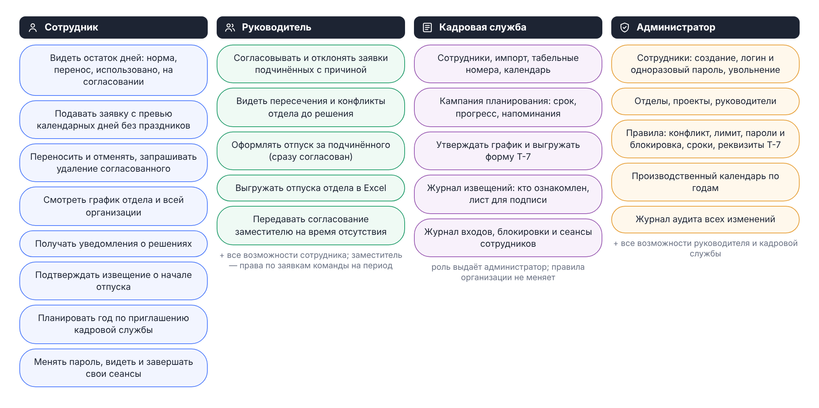
Роли и их возможности
Категория | Как определяется | Основные возможности
Сотрудник | Любая действующая учётная запись | Свой баланс, заявки, перенос и отмена; подбор дат; свой график работы; график организации; команда и аналитика своего отдела; свои извещения, уведомления и сеансы
Руководитель (согласующий) | Есть прямые подчинённые (поле «Руководитель» в их карточках) или назначен руководителем отдела | Дополнительно: согласование заявок, оформление отпуска подчинённому, график работы подчинённых, аналитика своих отделов, выгрузка своей области, передача согласования заместителю
Заместитель по согласованию | Назначен руководителем или кадровой службой на период | На период замещения — очередь, согласование и отклонение заявок команды замещаемого руководителя
Вышестоящий руководитель | Руководитель согласующего | Решение по заявке, переданной ему эскалацией
Кадровая служба | Признак «Кадровая служба» в карточке; выдаёт администратор | Сотрудники и импорт, оргструктура, производственный календарь, кампания планирования, утверждение графика и форма Т-7, журнал извещений, журналы аудита и входов, блокировки и сеансы сотрудников, выгрузки и аналитика организации
Администратор | Признак «Администратор системы» в карточке | Все функции; правила организации; выдача служебных ролей; решение по любой заявке
Системный администратор | Доступ к серверу | Установка, обновление, резервное копирование, мониторинг (вне интерфейса программы)
Права проверяются на сервере при каждом запросе; служебные права читаются из базы данных, поэтому снятие роли действует сразу. Интерфейс показывает только доступные пользователю разделы и действия.

3.1 Разграничение прав
Действие | Сотрудник | Руководитель | Кадровая служба | Администратор
Смотреть график организации | да | да | да | да
Подавать, переносить, отменять свои заявки | да | да | да | да
Оформлять отпуск за другого (сразу согласован) | — | прямым подчинённым | — | любому
Согласовывать и отклонять | — | заявки прямых подчинённых и сотрудников своего отдела без руководителя; заместителю — команды замещаемого; вышестоящему — эскалированные | — | все заявки
Передавать согласование заместителю | — | своё | за любого руководителя | за любого руководителя
Видеть баланс и график работы | свои | свои и подчинённых | любые | любые
Менять график работы | свой | свой и подчинённых | свой | любой
Команда и аналитика | свой отдел | свои отделы | все отделы | все отделы
Подбор дат | для себя | для себя и подчинённых | для любого | для любого
Выгрузка отпусков в Excel | — | свой отдел, если руководит им, иначе подчинённые | организация | организация
Сотрудники, импорт, сброс паролей, блокировки и сеансы сотрудников | — | — | кроме администраторов и коллег по службе | да
Оргструктура, производственный календарь | — | — | да | да
Журнал аудита и журнал входов | — | — | да | да
Кампания планирования, утверждение графика, форма Т-7, журнал извещений | — | — | да | да
Свои сеансы; ознакомление со своим извещением | да | да | да | да
Правила организации, проверочное письмо | — | — | — | да
Выдача ролей «Администратор системы» и «Кадровая служба» | — | — | — | да
Права руководителя и кадровой службы складываются: руководитель отдела кадров согласует заявки своих подчинённых. По своей заявке не решает никто, кроме администратора.

4 Состав функций
Функции сгруппированы в 18 функциональных подсистем. Идентификатор функции (Ф-XX.YY) используется в «Инструкции для эксперта» и в приложении о трассировке.

4.1 Ф-01. Вход, сеансы и защита учётных записей
ID | Функция | Описание
Ф-01.01 | Вход по логину и паролю | Логин и пароль, кнопка «Показать»; при ошибке — единый ответ «Неверный логин или пароль» без указания, что именно неверно
Ф-01.02 | Единый вход (OpenID Connect) | Кнопка «Войти через корпоративную учётную запись» при подключённом провайдере (Keycloak, ADFS, Blitz Identity Provider и др.); authorization code с PKCE, проверка id_token по ключам провайдера; сотрудник определяется по логину из утверждения провайдера; вход по паролю можно оставить только администраторам как аварийный
Ф-01.03 | Продление сеанса | Сеанс продлевается автоматически, пока открыта вкладка; повторный вход не требуется, если сотрудник открывает программу хотя бы раз в 30 дней
Ф-01.04 | Выход | «Выйти» завершает сеанс на устройстве
Ф-01.05 | Смена своего пароля | По текущему паролю и политике паролей; после смены завершаются все сеансы сотрудника
Ф-01.06 | Смена выданного пароля при первом входе | Пароль, выданный при создании, импорте или сбросе, одноразовый: открывается экран «Придумайте свой пароль», до смены другие разделы и операции недоступны
Ф-01.07 | Мои сеансы | Устройство и браузер, адрес, время входа и последней активности, отметка «это устройство», способ входа; «Завершить» и «Завершить остальные»
Ф-01.08 | Немедленное прекращение доступа | После смены или сброса пароля, завершения сеанса, увольнения открытые вкладки не позже чем через 10 секунд переходят на экран входа с сообщением «Сеанс завершён»
Ф-01.09 | Политика паролей | Не короче заданной длины (8–64 символа), без логина и фамилии, не из распространённых, не последовательность клавиш или цифр, не совпадает с текущим; причина отказа показывается
Ф-01.10 | Ограничение частоты входа | Не больше 10 попыток в минуту на пару «адрес + логин» и 60 на адрес; затем сообщение «Слишком много попыток входа» с паузой
Ф-01.11 | Временная блокировка | После серии неудачных попыток подряд (по умолчанию 10) учётная запись блокируется на заданное время (по умолчанию 15 минут); сотрудник получает уведомление; кадровая служба снимает блокировку
Ф-01.12 | Защита от кражи сеанса | Токен продления меняется при каждом обновлении; повторное предъявление уже использованного токена завершает сеанс целиком и фиксируется в журнале входов
Ф-01.13 | Профиль | ФИО, должность, логин, служебная роль, число подчинённых, норма дней
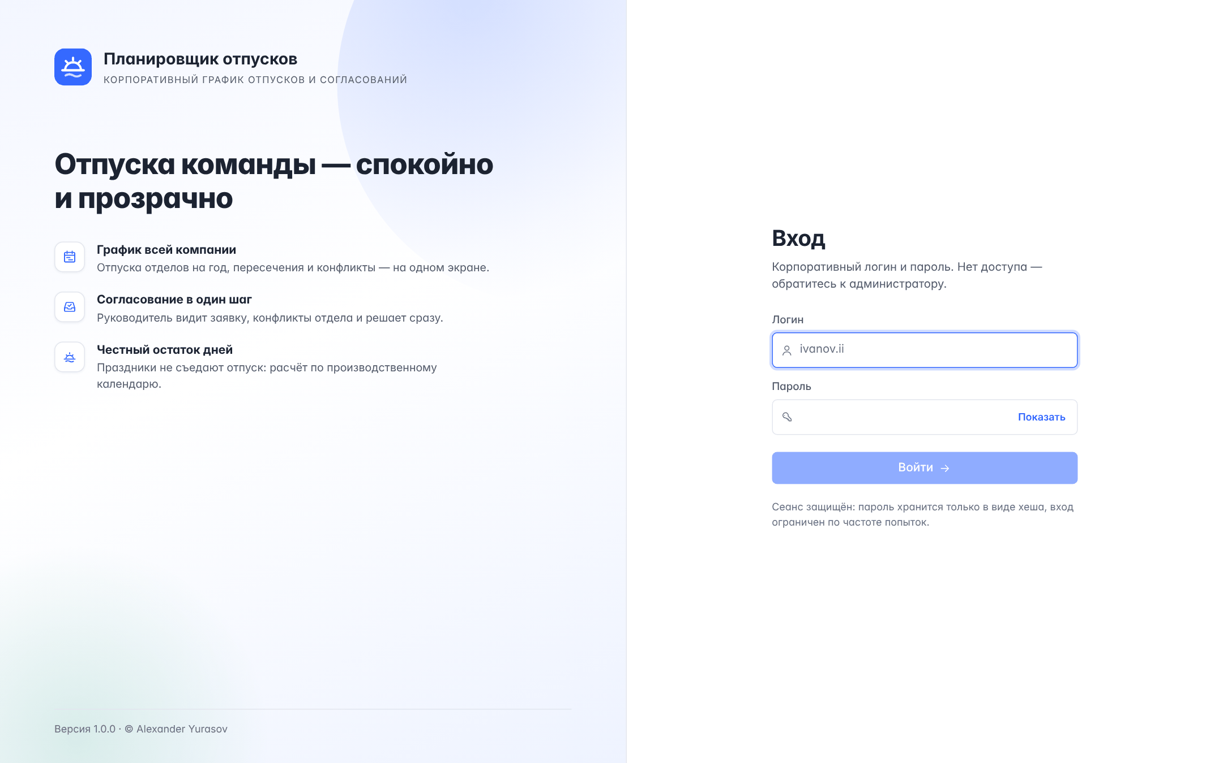
Экран входа
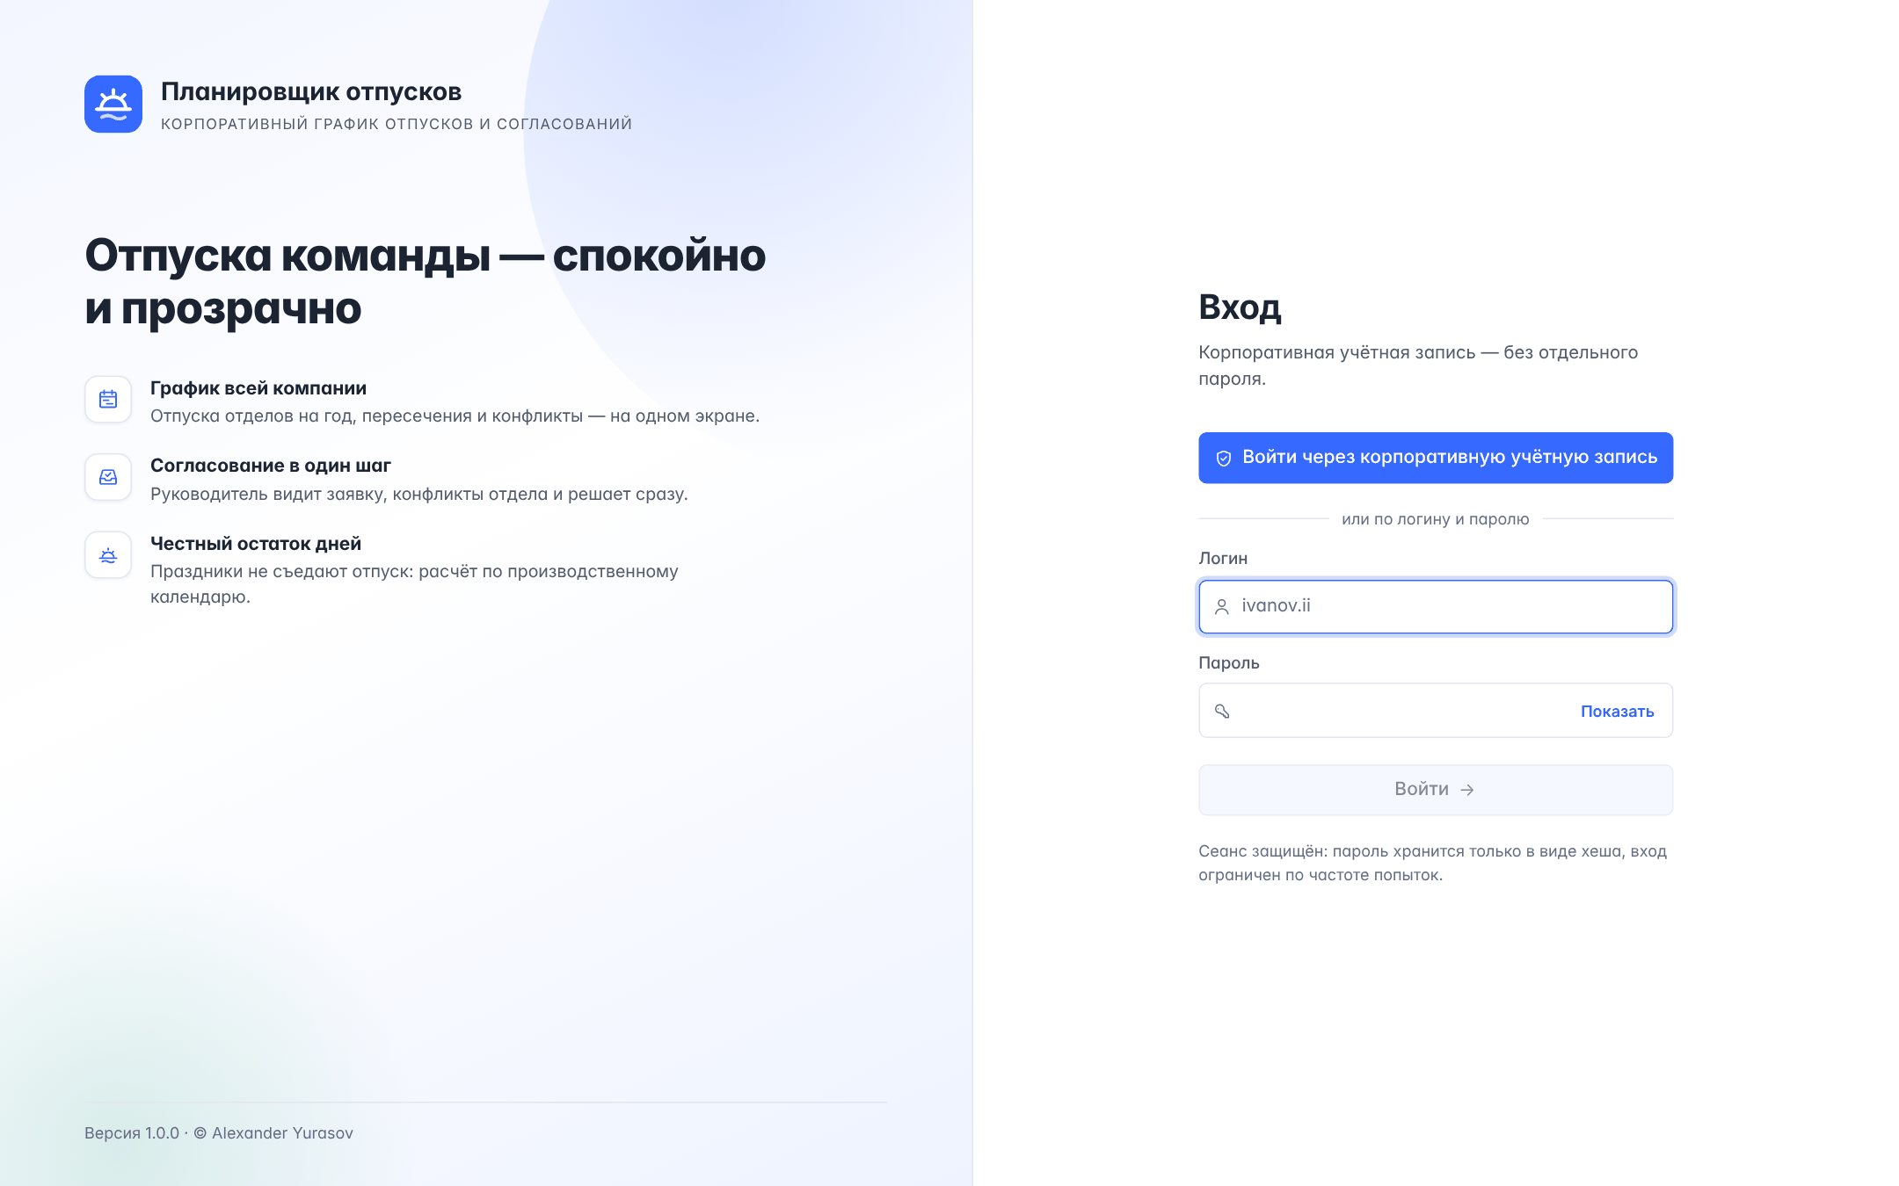
Вход через корпоративную учётную запись
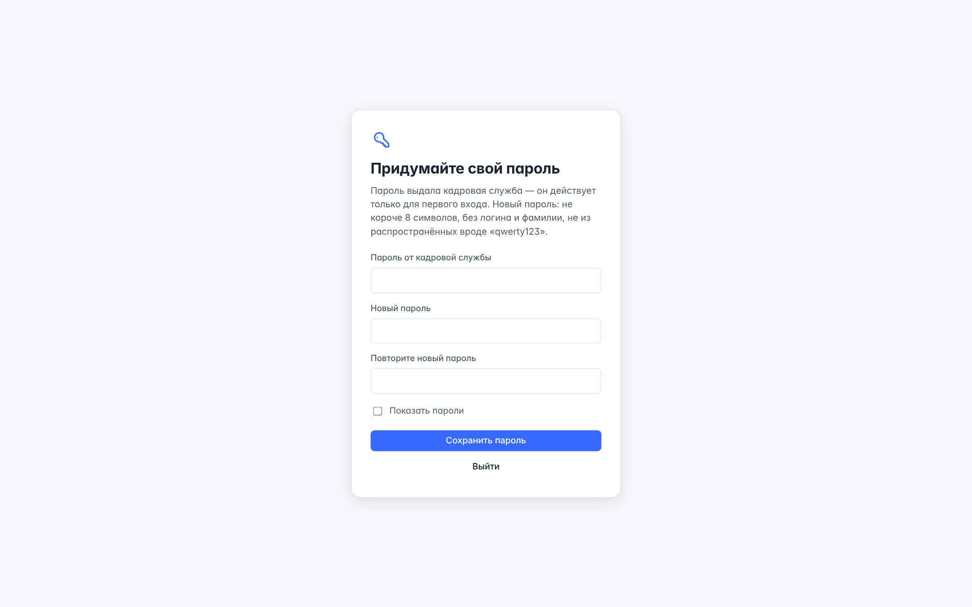
Смена выданного пароля при первом входе
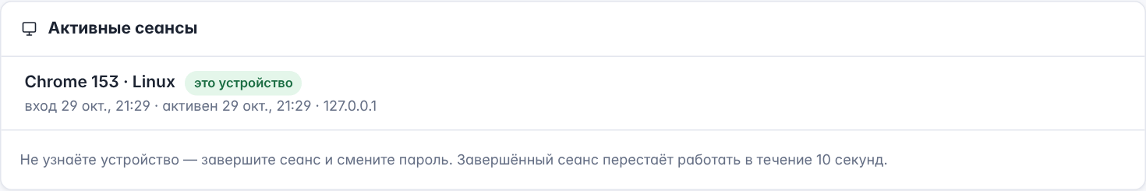
Профиль и сеансы

4.2 Ф-02. График отпусков организации
ID | Функция | Описание
Ф-02.01 | График на год | Отпуска всех сотрудников, сгруппированные по отделам: согласованные, на согласовании, отпуска по уходу за ребёнком; прошедшие отпуска бледнее; отметка «в отпуске сегодня»
Ф-02.02 | Масштаб и навигация | «Год», «Квартал», «Месяц» с днями недели; переключение года; «Сегодня»; при открытии график прокручивается к текущей дате
Ф-02.03 | Календарный фон | Выходные и праздники по производственному календарю, линия текущего дня
Ф-02.04 | Нагрузка и конфликты | Полоса нагрузки — доля выбранных сотрудников в отпуске по рабочим дням; штриховка дней, когда в отпуске доля отдела выше порога конфликта; число конфликтных дней у отдела
Ф-02.05 | Удалённая работа | Кнопка «Удалёнка» показывает на полосах дни удалённой работы
Ф-02.06 | Отбор | Отдел, поиск по ФИО или должности, сворачивание и разворачивание отделов
Ф-02.07 | Карточка сотрудника | Щелчок по фамилии или полосе — все периоды сотрудника за год
Ф-02.08 | Сравнение пересечений | Отметка сотрудников значком «+»: при двух и более — даты одновременного отсутствия, подсветка этих дней на графике
Ф-02.09 | Автоматическое обновление | Изменения коллег появляются без перезагрузки страницы, пока вкладка видна на экране
Ф-02.10 | Выгрузка в Excel | Отпуска года в XLSX: сотрудник, должность, отдел, даты, календарные дни, дни отпуска без праздников, статус, тип, комментарий; объём — по правам; без логинов и паролей; каждая выгрузка — в журнале аудита
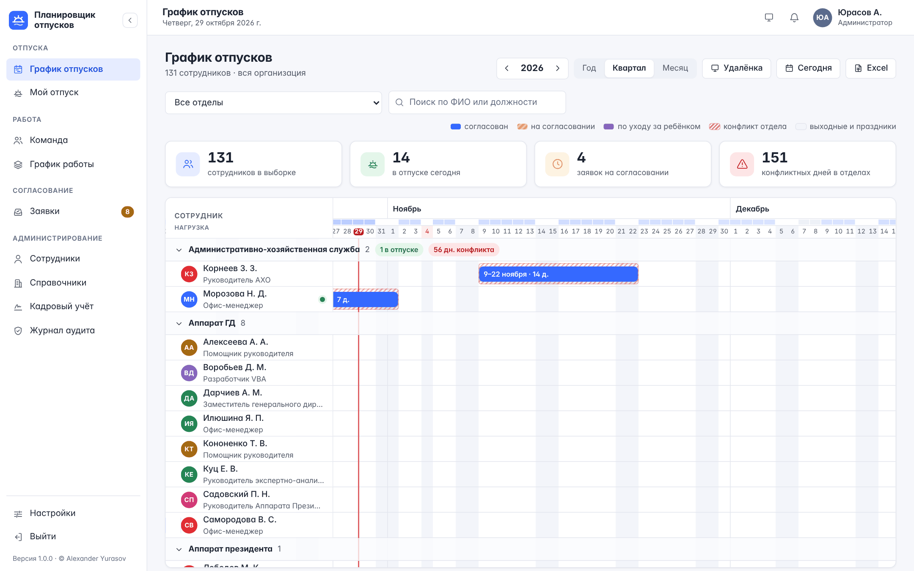
График отпусков
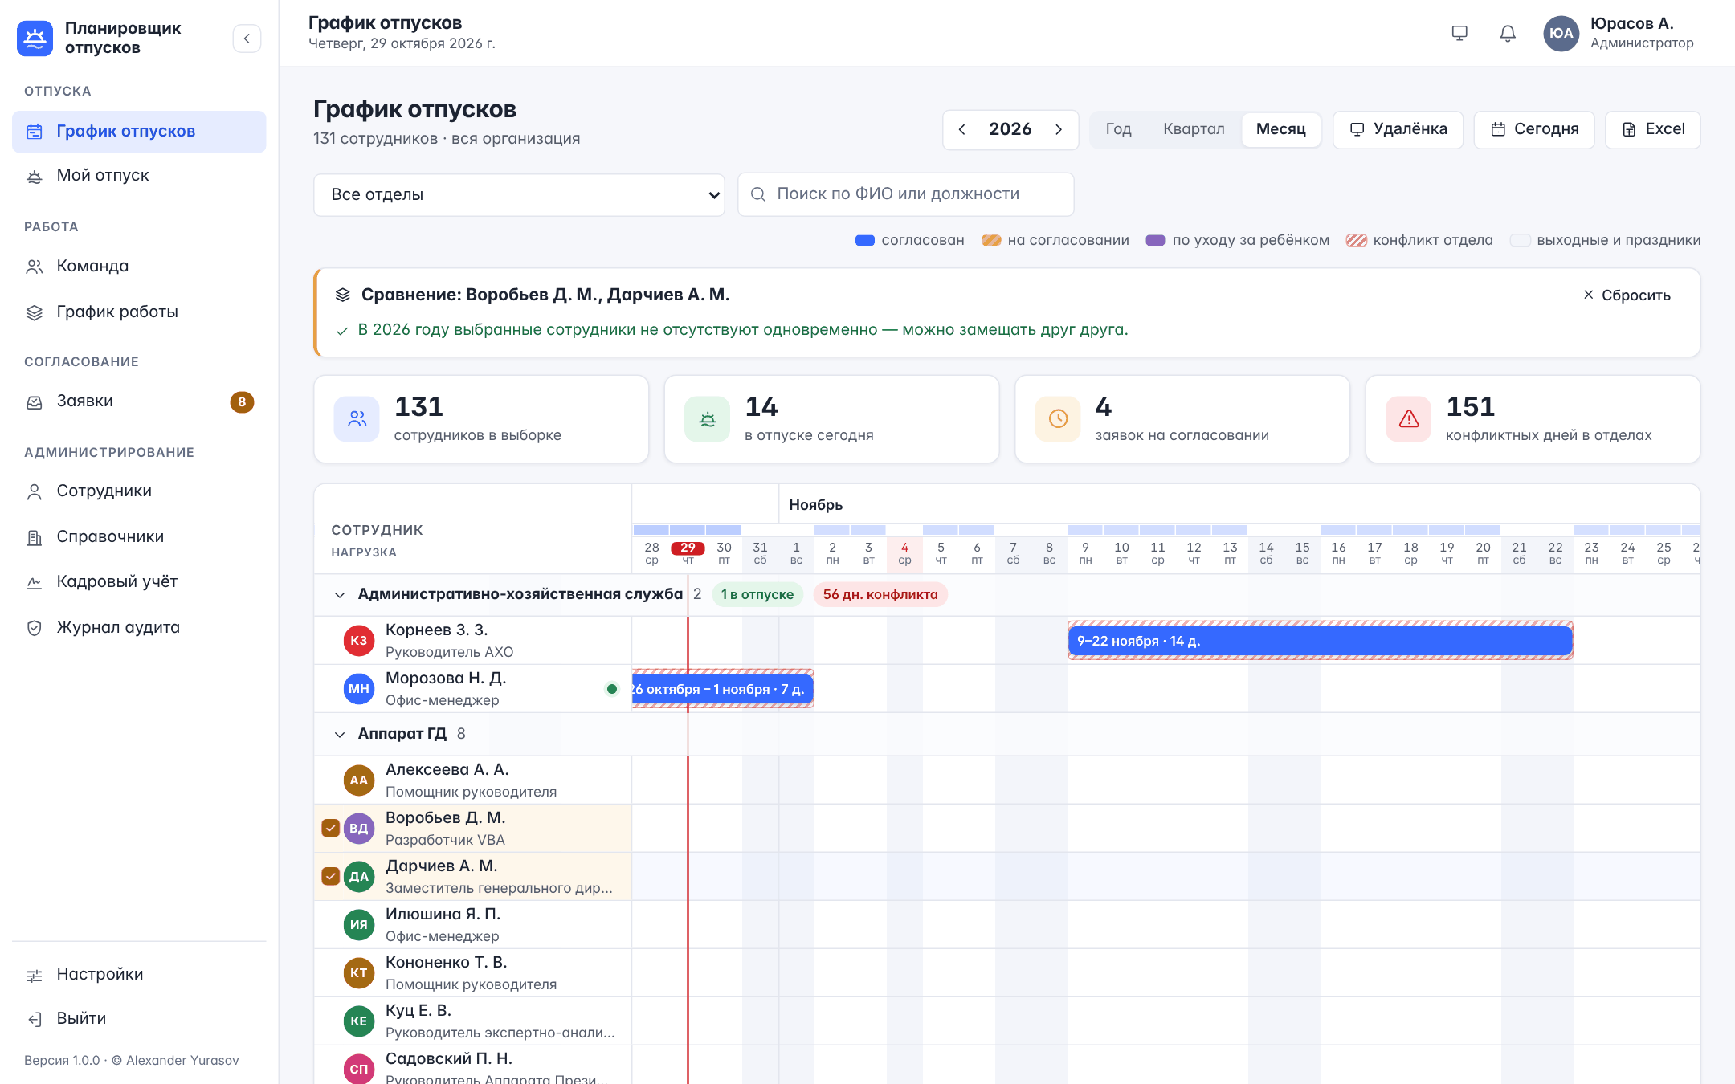
Сравнение выбранных сотрудников

4.3 Ф-03. Мой отпуск: баланс и заявки
ID | Функция | Описание
Ф-03.01 | Баланс дней | «Доступно» = норма + перенос с прошлых лет − согласованные дни − дни на согласовании; полоса «использовано / на согласовании / свободно»; норма года, перенос, всего положено; переключение года
Ф-03.02 | Праздники не расходуют отпуск | Нерабочие праздничные дни внутри периода не входят в дни отпуска (ст. 120 ТК РФ); перенесённый выходной входит; без календаря года дни считаются календарными
Ф-03.03 | Часть не короче 14 дней | Отметка, есть ли часть отпуска не короче 14 календарных дней (ст. 125 ТК РФ)
Ф-03.04 | Обзор отпусков | Ближайший отпуск или «Сейчас вы в отпуске», «Год одним взглядом», периоды со статусами; свёрнутый раздел отклонённых и отменённых заявок с причиной отказа
Ф-03.05 | Новая заявка | Первый и последний день, быстрый выбор 7 / 14 / 28 дней; расчёт дней отпуска, календарных дней, праздников и остатка после заявки; комментарий для руководителя
Ф-03.06 | Проверки заявки на сервере | Порядок дат, даты не в прошлом, пересечение с другими своими заявками, лимит дней по политике организации: «Запрещено» — отказ, «Предупреждение» — отправка с предупреждением
Ф-03.07 | Изменение и отмена | Заявку на согласовании можно изменить или отменить сразу
Ф-03.08 | Перенос согласованного отпуска | Новые даты уходят на согласование; до решения действуют прежние даты, при отказе они сохраняются
Ф-03.09 | Запрос удаления | Согласованный отпуск удаляется только после согласования руководителем; при отказе отпуск остаётся
Ф-03.10 | Сотрудники без права на отпуск | Для индивидуальных предпринимателей и самозанятых заявки не оформляются («Отпуск не предусмотрен»)
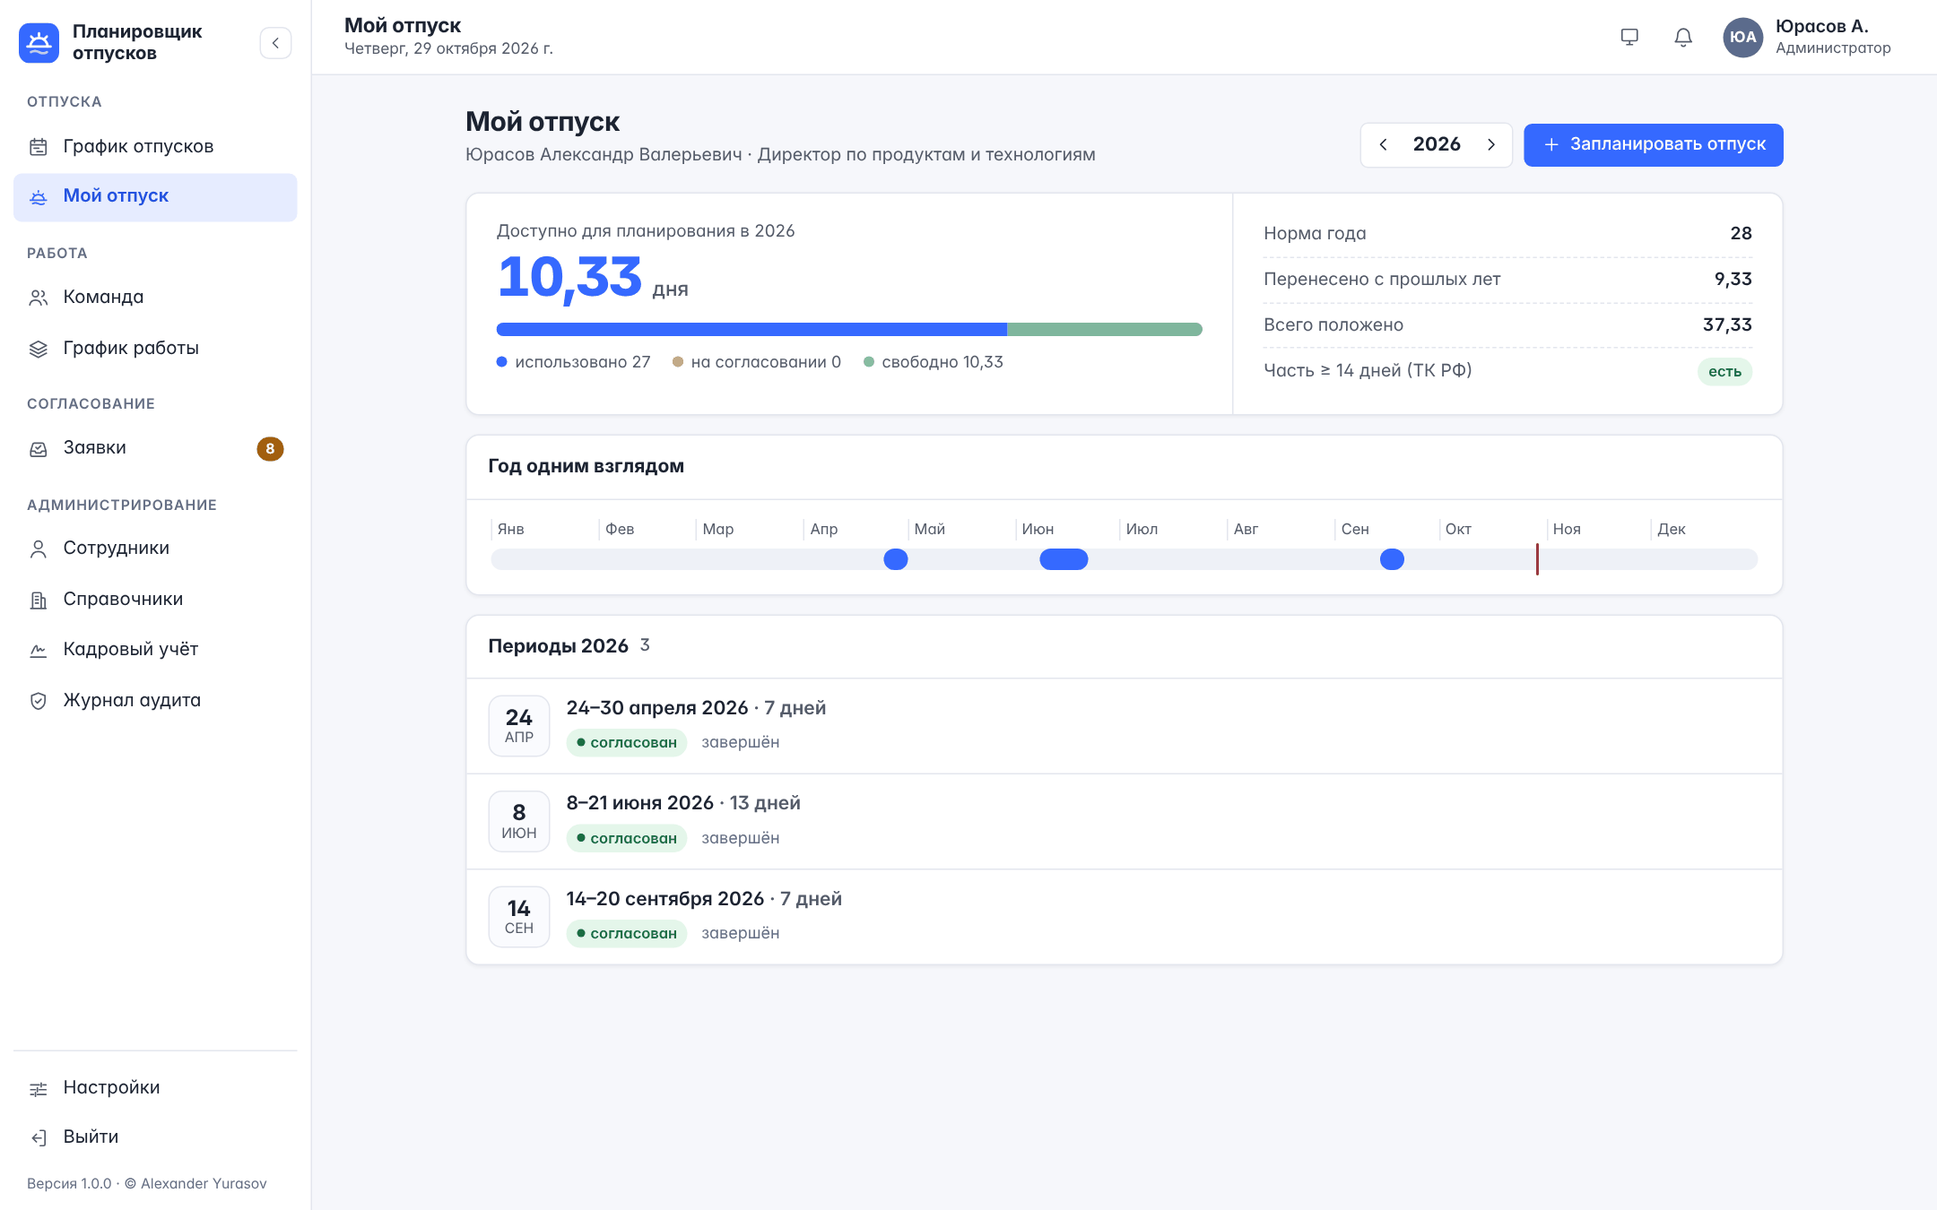
Мой отпуск
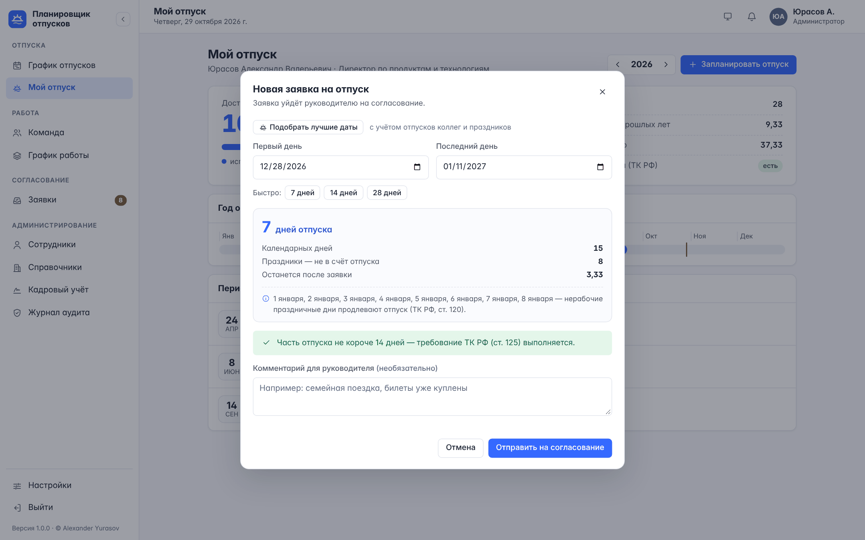
Форма заявки
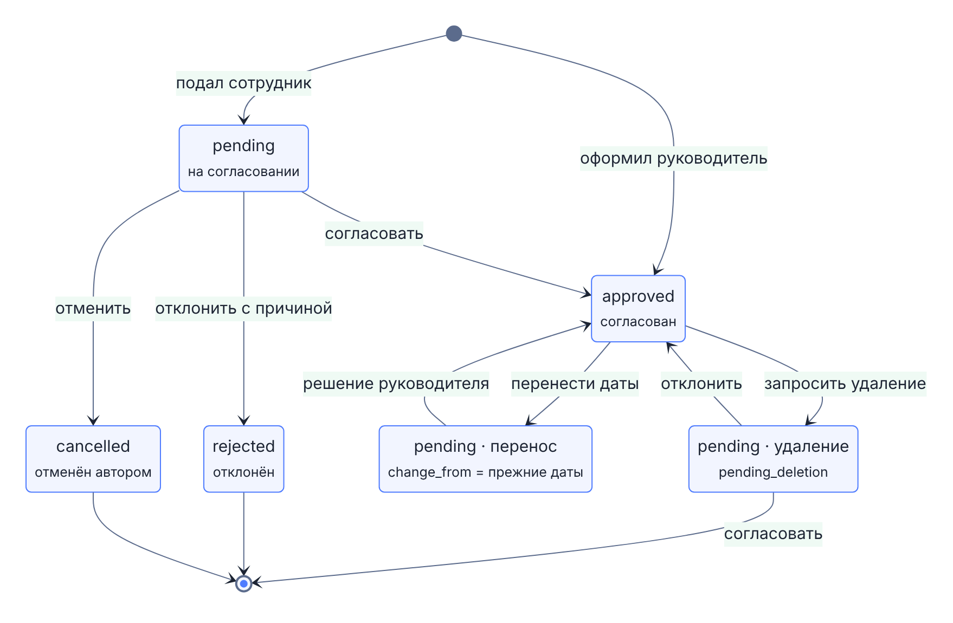
Состояния заявки

4.4 Ф-04. Подбор дат отпуска
ID | Функция | Описание
Ф-04.01 | Варианты дат | До пяти непересекающихся окон заданной длины в периоде «Не раньше» — «Не позже»
Ф-04.02 | Учёт ограничений | Исключаются окна, в которых отдел вместе с сотрудником превысит порог конфликта, и окна, пересекающиеся с его отпусками; праздники внутри окна дают больше дней отдыха за те же дни отпуска
Ф-04.03 | Объяснение и выбор | Причины выбора (праздники, начало в понедельник), наибольшая доля отдела в отпуске вместе с сотрудником; «Выбрать» подставляет даты в форму
Ф-04.04 | Подбор за другого сотрудника | Руководитель — для прямых подчинённых при оформлении им отпуска, кадровая служба и администратор — для любого сотрудника
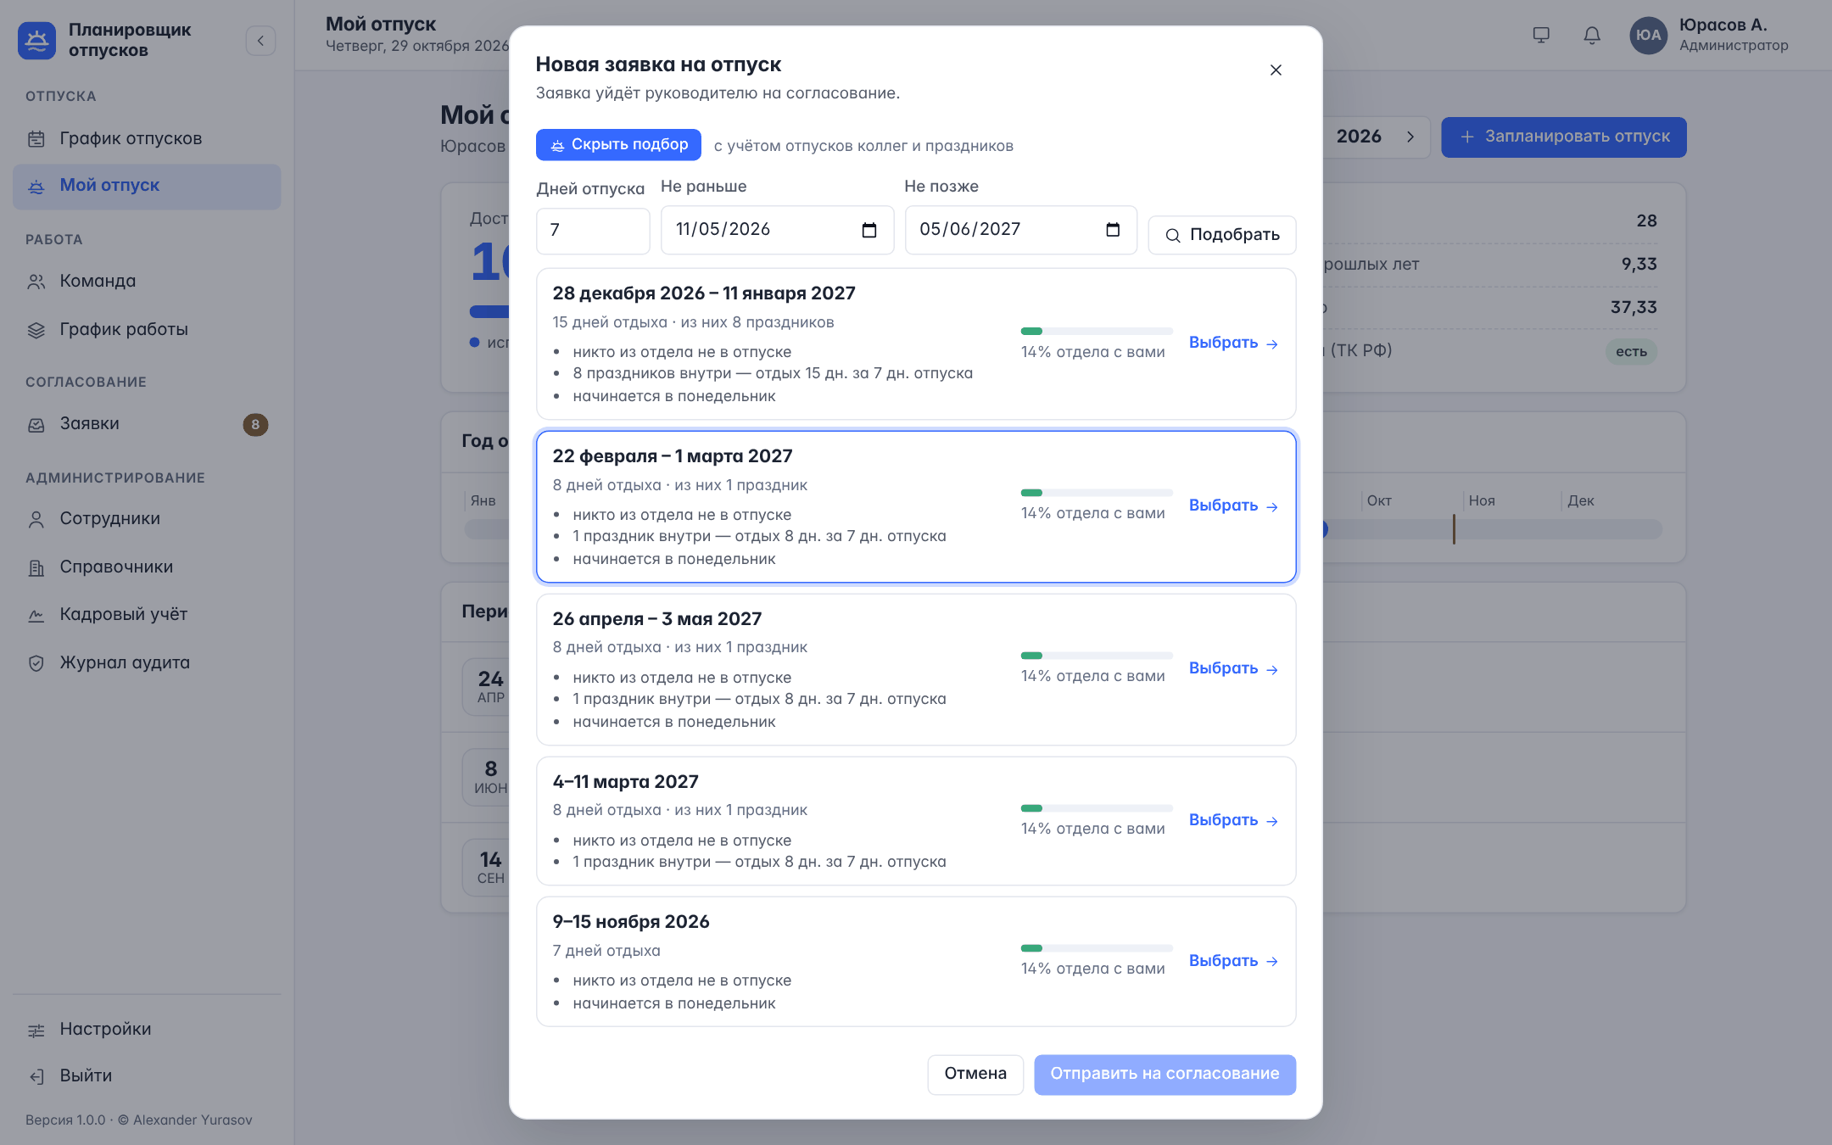
Подбор дат

4.5 Ф-05. Согласование заявок
ID | Функция | Описание
Ф-05.01 | Очередь «Ждут вашего решения» | Заявки прямых подчинённых; у руководителя отдела — также сотрудников отдела без своего руководителя; команды замещаемого руководителя; переданные эскалацией. Собственных заявок в очереди нет. Число ожидающих — у пункта меню «Заявки»; администратор видит заявки всей организации
Ф-05.02 | Карточка заявки | Сотрудник, вид заявки (новый отпуск, перенос с прежними датами, удаление), период и дни отпуска с учётом праздников, комментарий, пересечения в отделе — кто отсутствует в те же даты; вкладки «Все», «Новые», «Переносы», «Удаления»
Ф-05.03 | Согласование | Новая заявка и перенос становятся согласованными, запрос удаления удаляет отпуск; сотрудник получает уведомление
Ф-05.04 | Отклонение с причиной | Причина обязательна (3–1000 символов) и видна сотруднику; при отклонении переноса сохраняются прежние даты, при отклонении удаления отпуск остаётся
Ф-05.05 | Защита от одновременных решений | Если два согласующих решают по одной заявке одновременно, применяется одно решение, второй получает «Данные изменились: обновите страницу и повторите»
Ф-05.06 | Оформление отпуска сотруднику | Руководитель — прямому подчинённому (раздел «Заявки»), администратор — любому сотруднику (раздел «Сотрудники»); отпуск сразу согласован, доступен подбор дат; администратор может указать прошедшие даты
Ф-05.07 | Запрет решения по своей заявке | Свою заявку согласует вышестоящий руководитель или администратор, но не сам автор
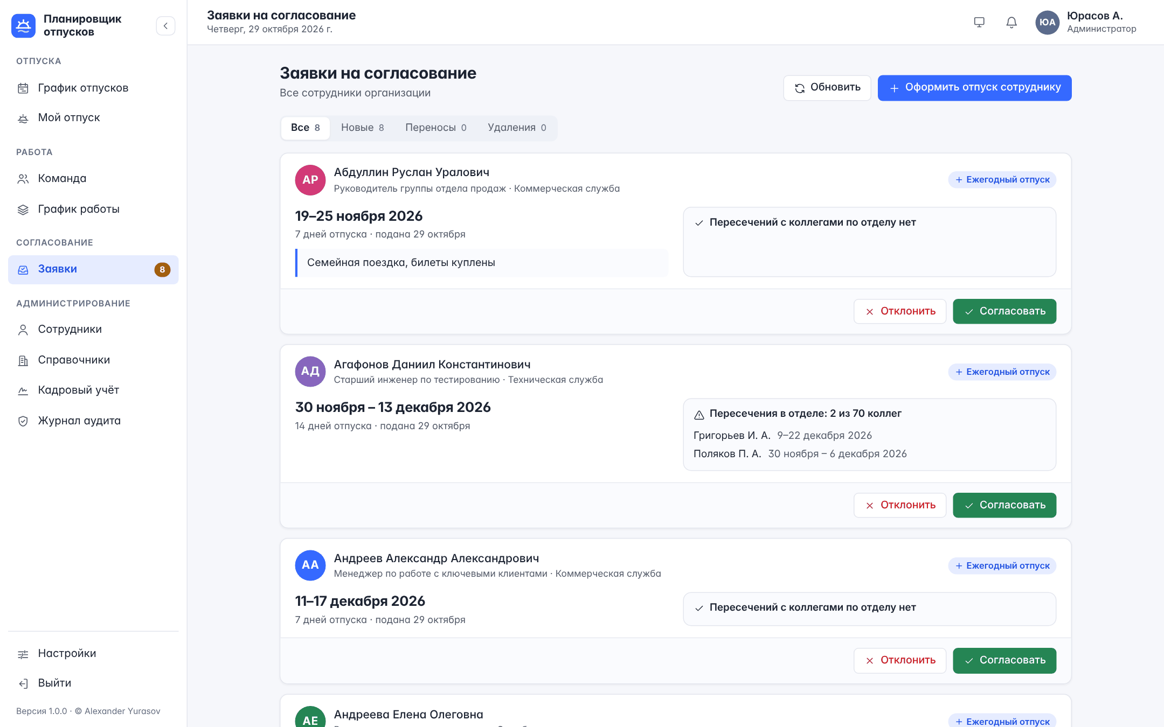
Заявки на согласование

4.6 Ф-06. Замещение и эскалация согласования
ID | Функция | Описание
Ф-06.01 | Передача согласования заместителю | «Профиль и настройки → Замещение на время отсутствия»: заместитель и период. Даты не в прошлом, не дольше года; заместитель — действующий сотрудник и не сам руководитель; у руководителя есть команда; на любой день — одно замещение
Ф-06.02 | Права заместителя | На период замещения — раздел «Заявки» с пометкой «Вы замещаете …», согласование и отклонение заявок команды, уведомления о новых заявках; свою заявку заместитель не согласует; руководитель продолжает видеть заявки
Ф-06.03 | Отмена замещения | Руководителем или кадровой службой в любой момент
Ф-06.04 | Замещение за руководителя | Кадровая служба назначает и отменяет замещение в карточке руководителя («Замещение руководителя»)
Ф-06.05 | Эскалация | Заявка без решения дольше срока из правил организации передаётся руководителю согласующего: он получает право решения и уведомление, в очереди — отметки «эскалирована» и «передана вам»; если выше никого нет, уведомление получает кадровая служба. Заявка передаётся один раз

4.7 Ф-07. Команда и аналитика отдела
ID | Функция | Описание
Ф-07.01 | Состав на дату | Плитки «В офисе», «Удалённо», «В отпуске», «Выходной» и число заявок, ждущих решения; щелчок по плитке отбирает сотрудников; дата меняется полем вверху
Ф-07.02 | Таблица состава | Статус на дату (для отпуска — до какого числа), следующий отпуск, нераспределённые дни, отметка о части в 14 дней; предупреждение, если в отпуске больше порога
Ф-07.03 | Выводы | Ближайшие конфликты, пиковый месяц и когда лучше планировать, кто не распределил отпуск, у кого нет части в 14 дней, риски малочисленного отдела — с уровнем важности
Ф-07.04 | Доля отдела в отпуске по месяцам | Согласованные отпуска и заявки на согласовании, порог конфликта; при наведении — точные значения и самый загруженный день месяца
Ф-07.05 | Периоды конфликтов | Даты и состав отсутствующих
Ф-07.06 | Распределение дней | Сколько каждый запланировал и сколько осталось; сначала те, у кого больше нераспределённых дней
Ф-07.07 | Область аналитики | Сотрудник — свой отдел; руководитель — отделы, где работают его подчинённые, и руководимые отделы; кадровая служба и администратор — все отделы. Данные других отделов в браузер не передаются
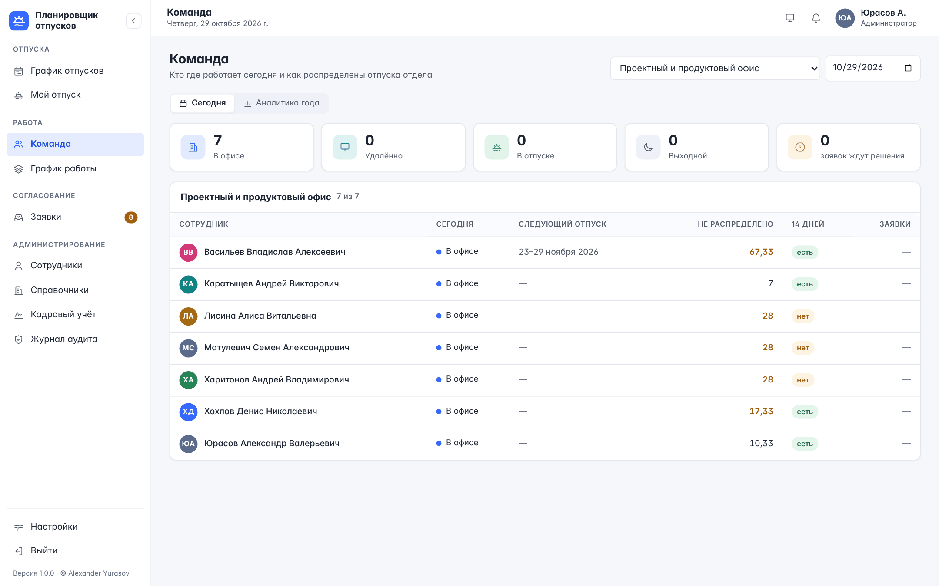
Команда на дату
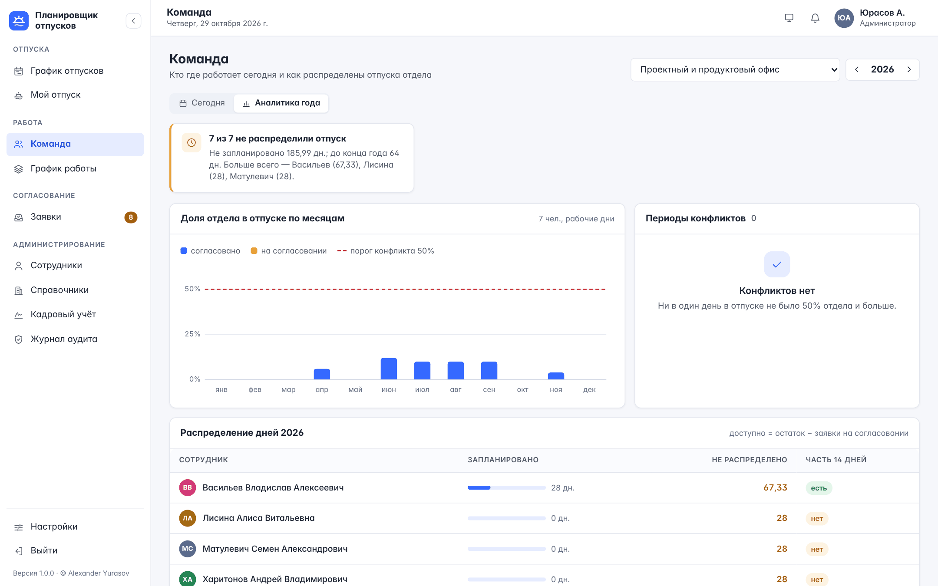
Аналитика отдела за год

4.8 Ф-08. График работы: офис и удалённая работа
ID | Функция | Описание
Ф-08.01 | Недельный шаблон | По дням недели: «Офис» → «Удалённо» → «Не работает»; «Сохранить»
Ф-08.02 | Разовые исключения | Щелчок по дню календаря месяца меняет режим только в эту дату; исключения отмечены и перечислены в «Предстоящих исключениях», снимаются по одному
Ф-08.03 | Вычисление статуса дня | Отпуск важнее всего, затем разовое исключение, затем выходной или праздник, затем недельный шаблон (по умолчанию — офис); дни отпуска в календаре не переключаются
Ф-08.04 | График подчинённых | Руководитель ведёт график прямых подчинённых, администратор — любого сотрудника; кадровая служба видит графики всех
Ф-08.05 | Использование режима | Статусы «офис / удалёнка» — в разделе «Команда» и на графике отпусков (кнопка «Удалёнка»)
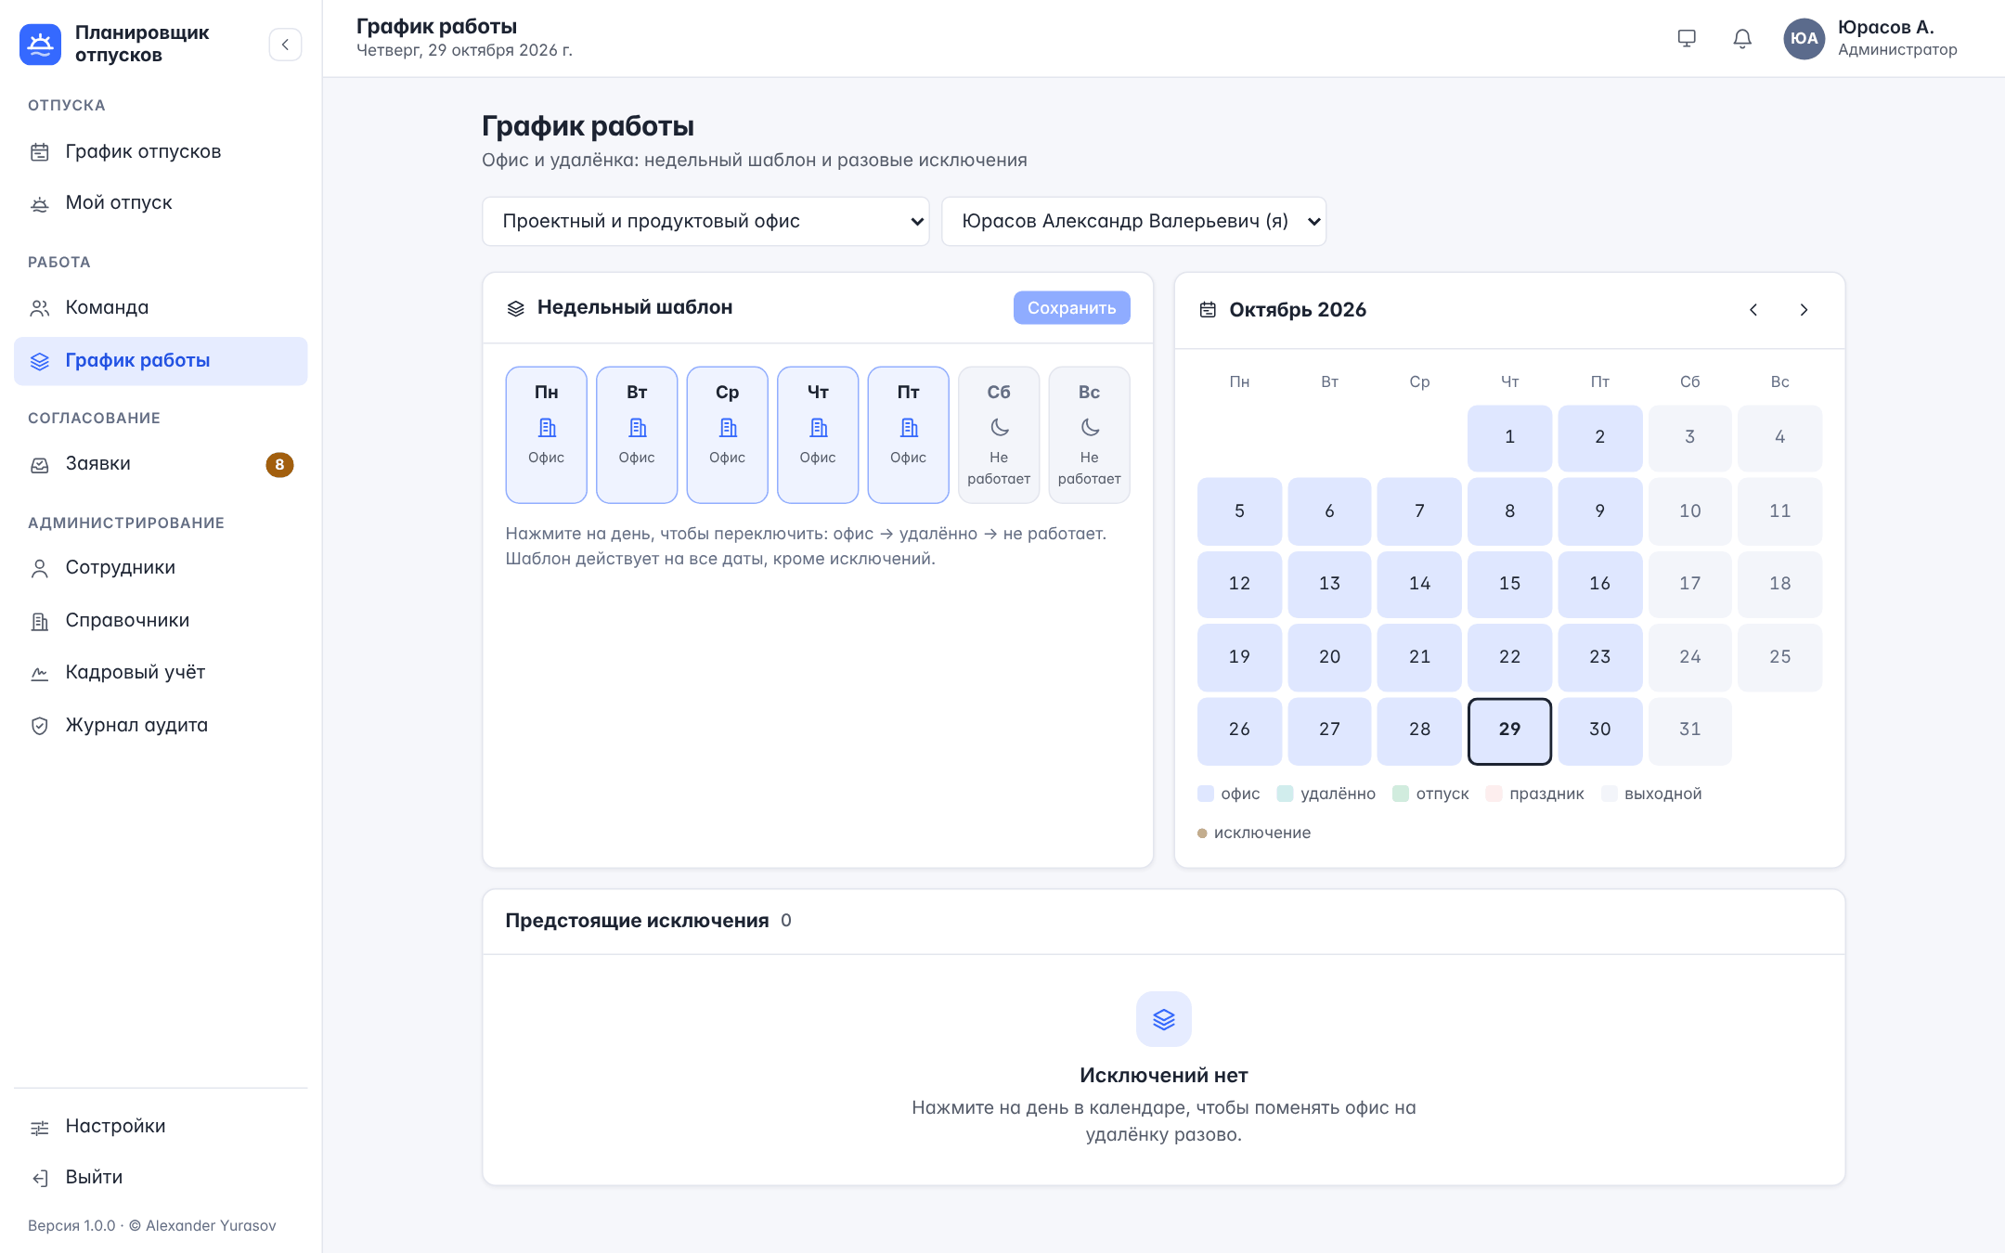
График работы

4.9 Ф-09. Уведомления и письма
ID | Функция | Описание
Ф-09.01 | Центр уведомлений | Колокольчик со счётчиком непрочитанных; щелчок отмечает уведомление прочитанным и открывает нужный раздел; «Прочитать все»
Ф-09.02 | События | Руководителю и его заместителю — новая заявка, перенос, запрос удаления; сотруднику — согласование, отклонение с причиной, удаление отпуска; извещение о начале отпуска; приглашение и напоминание кампании планирования; назначенное замещение; заявка, переданная эскалацией; кадровой службе — заявка без решения, которую некому передать; сотруднику — блокировка учётной записи
Ф-09.03 | Доставка без перезагрузки | Новые уведомления приходят потоком событий сервера обычно за пару секунд; при недоступности потока интерфейс опрашивает уведомления раз в 30 секунд
Ф-09.04 | Письма | При настроенном SMTP-релее организации те же события приходят письмом со ссылкой на раздел; письма ставятся в очередь в одной транзакции с событием и повторяются при сбое почты (через 1, 5, 30 минут, 2 и 12 часов); недоступность почты не мешает работе
Ф-09.05 | Еженедельная сводка | Руководителям по пятницам после 12:00 по времени организации: кто из команды в отпуске на следующей неделе и сколько заявок ждут решения
Ф-09.06 | Отказ от писем | Блок «Письма о заявках» в профиле; уведомления в колокольчике приходят в любом случае

4.10 Ф-10. Кампания планирования и утверждение графика
ID | Функция | Описание
Ф-10.01 | Открытие кампании | На текущий или следующий год со сроком; всем штатным сотрудникам — приглашение уведомлением и письмом
Ф-10.02 | Приглашение в «Моём отпуске» | Срок, сколько дней из нормы запланировано, есть ли часть не короче 14 дней; кнопка «Запланировать на »; при полном плане — зелёная отметка
Ф-10.03 | Прогресс | Сотрудников, спланировали, полностью, доля запланированных дней нормы; таблица «По отделам» с раскрытием до сотрудников и отбором «Не запланировал / Частично / Полностью»; учитываются согласованные отпуска и заявки на согласовании
Ф-10.04 | Напоминание | «Напомнить не спланировавшим» — каждому с его цифрами, не чаще раза в час; автоматически — за три дня до срока
Ф-10.05 | Срок и закрытие | Изменение срока, закрытие и повторное открытие кампании до утверждения графика
Ф-10.06 | Утверждение графика | Номер и дата документа, дата и номер мнения профсоюза; предупреждения перед утверждением (заявки на согласовании не войдут, нет табельных номеров, не заполнены реквизиты); один раз и до начала года, при наличии хотя бы одного согласованного отпуска; сохраняется снимок согласованных отпусков, кампания закрывается
Ф-10.07 | Форма Т-7 | Выгрузка в XLSX по унифицированной форме Т-7 (ОКУД 0301020): до утверждения — «Проект Т-7»; после утверждения переносы попадают в графы 8–9, отмены — в примечание, начавшиеся отпуска — в графу фактической даты
Ф-10.08 | Реквизиты и табельные номера | Наименование организации, код ОКПО, должности и ФИО утверждающего руководителя и руководителя кадровой службы — в правилах организации; табельный номер — в карточке сотрудника, поиске и импорте (графа 4 формы Т-7)
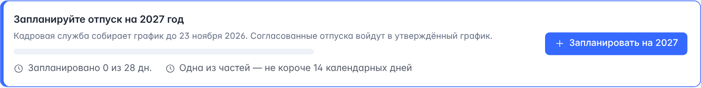
Приглашение запланировать отпуск
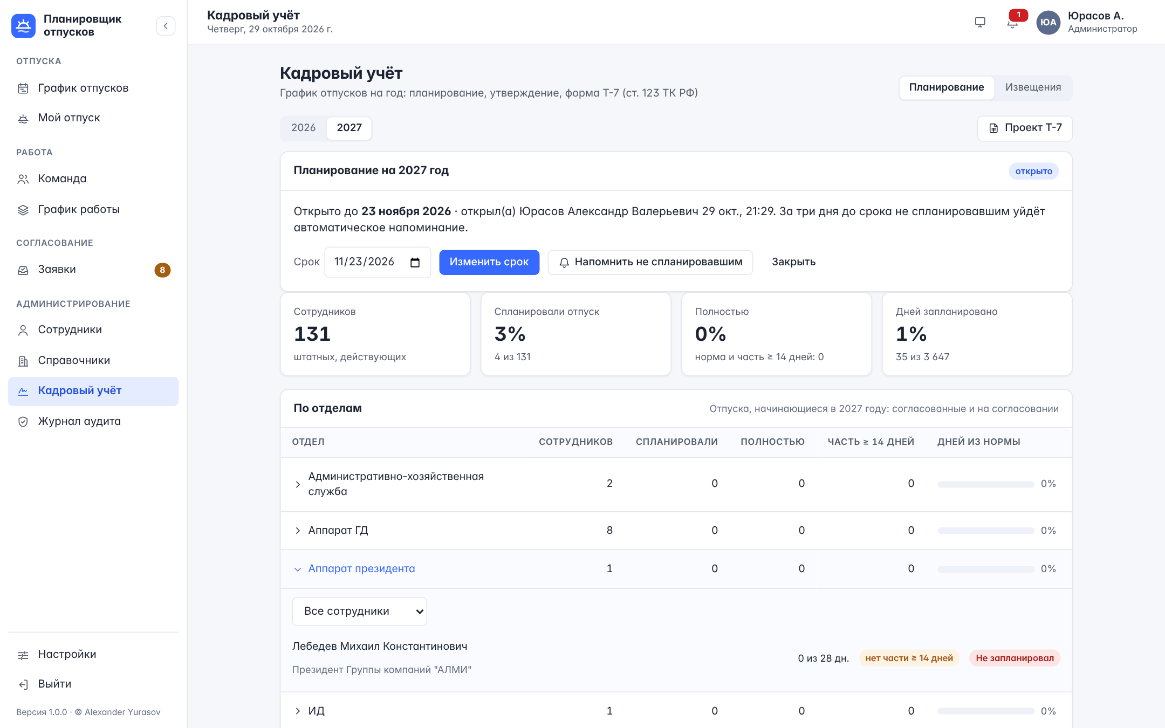
Кадровый учёт: планирование

4.11 Ф-11. Извещения о начале отпуска
ID | Функция | Описание
Ф-11.01 | Автоматическое извещение | За заданное число дней (14–60, по умолчанию 14) до начала согласованного ежегодного отпуска штатного сотрудника — извещение, уведомление и письмо; одно извещение на заявку и дату начала
Ф-11.02 | Позднее извещение | Отпуск, согласованный позже срока, получает извещение сразу с пометкой о праве перенести отпуск по письменному заявлению (ст. 124 ТК РФ)
Ф-11.03 | Ознакомление | Кнопка «Ознакомлен» в «Моём отпуске» — подтверждение сотрудника; повтор ничего не меняет; отметка — в журнале аудита
Ф-11.04 | Лист для подписи | «Для печати» — лист извещения для подписи на бумаге: сотруднику — своё, кадровой службе — любое
Ф-11.05 | Отзыв извещения | Согласованный перенос на новые даты, отмена отпуска и увольнение отзывают извещение; пока перенос на согласовании, извещение на прежние даты действует
Ф-11.06 | Журнал извещений | По дате начала отпуска с отбором по периоду, отделу и состоянию: «Ждёт ознакомления», «Нет подписи — скоро отпуск» (до начала три дня и меньше), «Ознакомлен» с датой, «Отозвано»; печать листа; выгрузка в XLSX
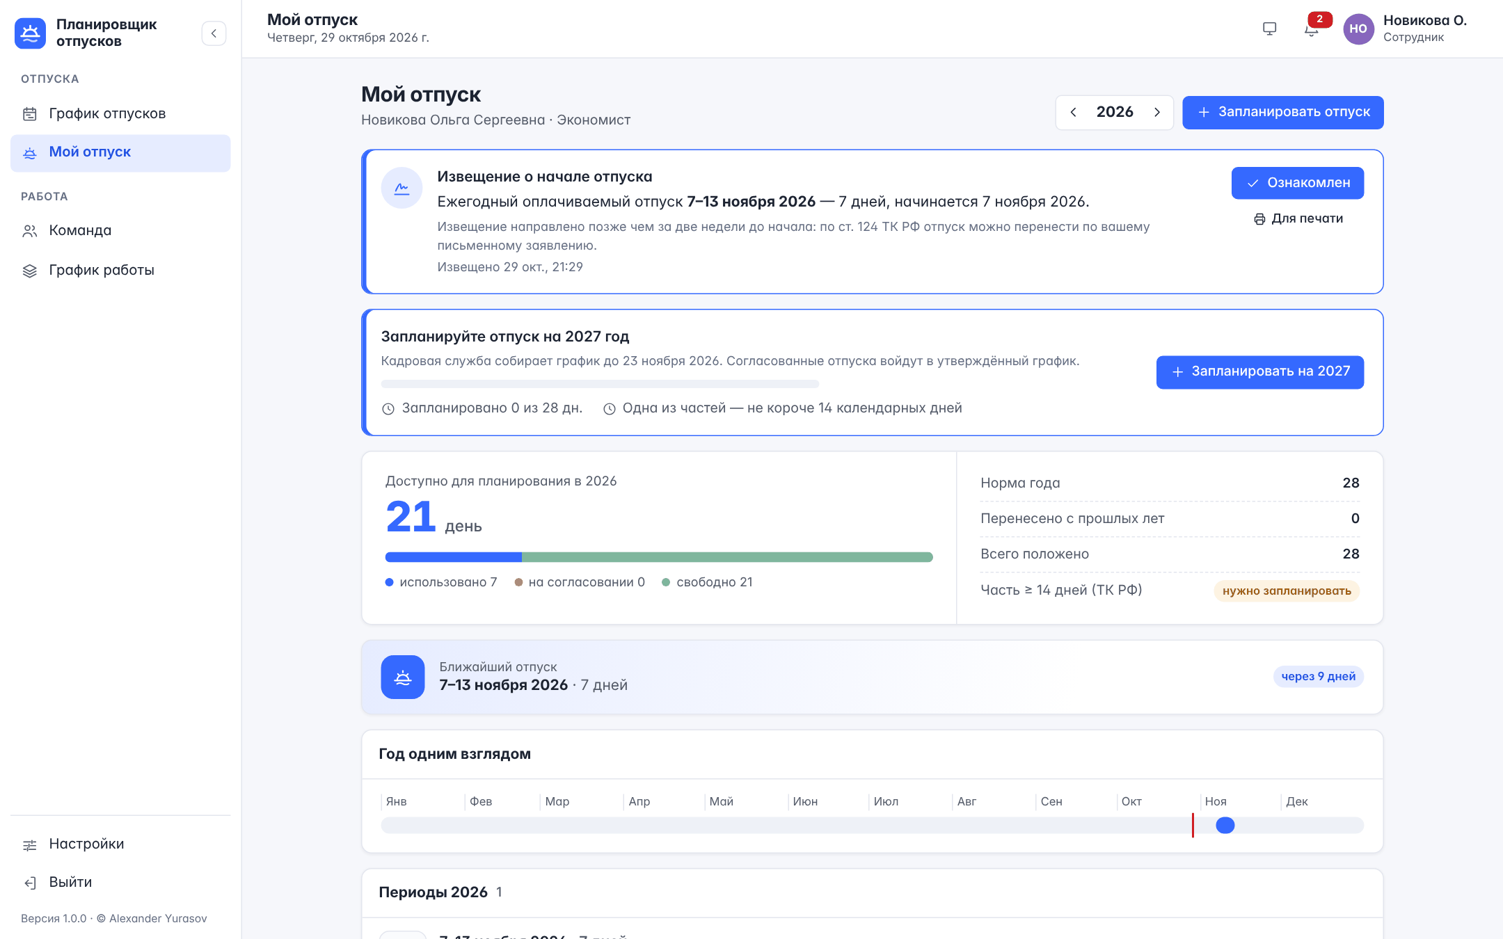
Извещение о начале отпуска
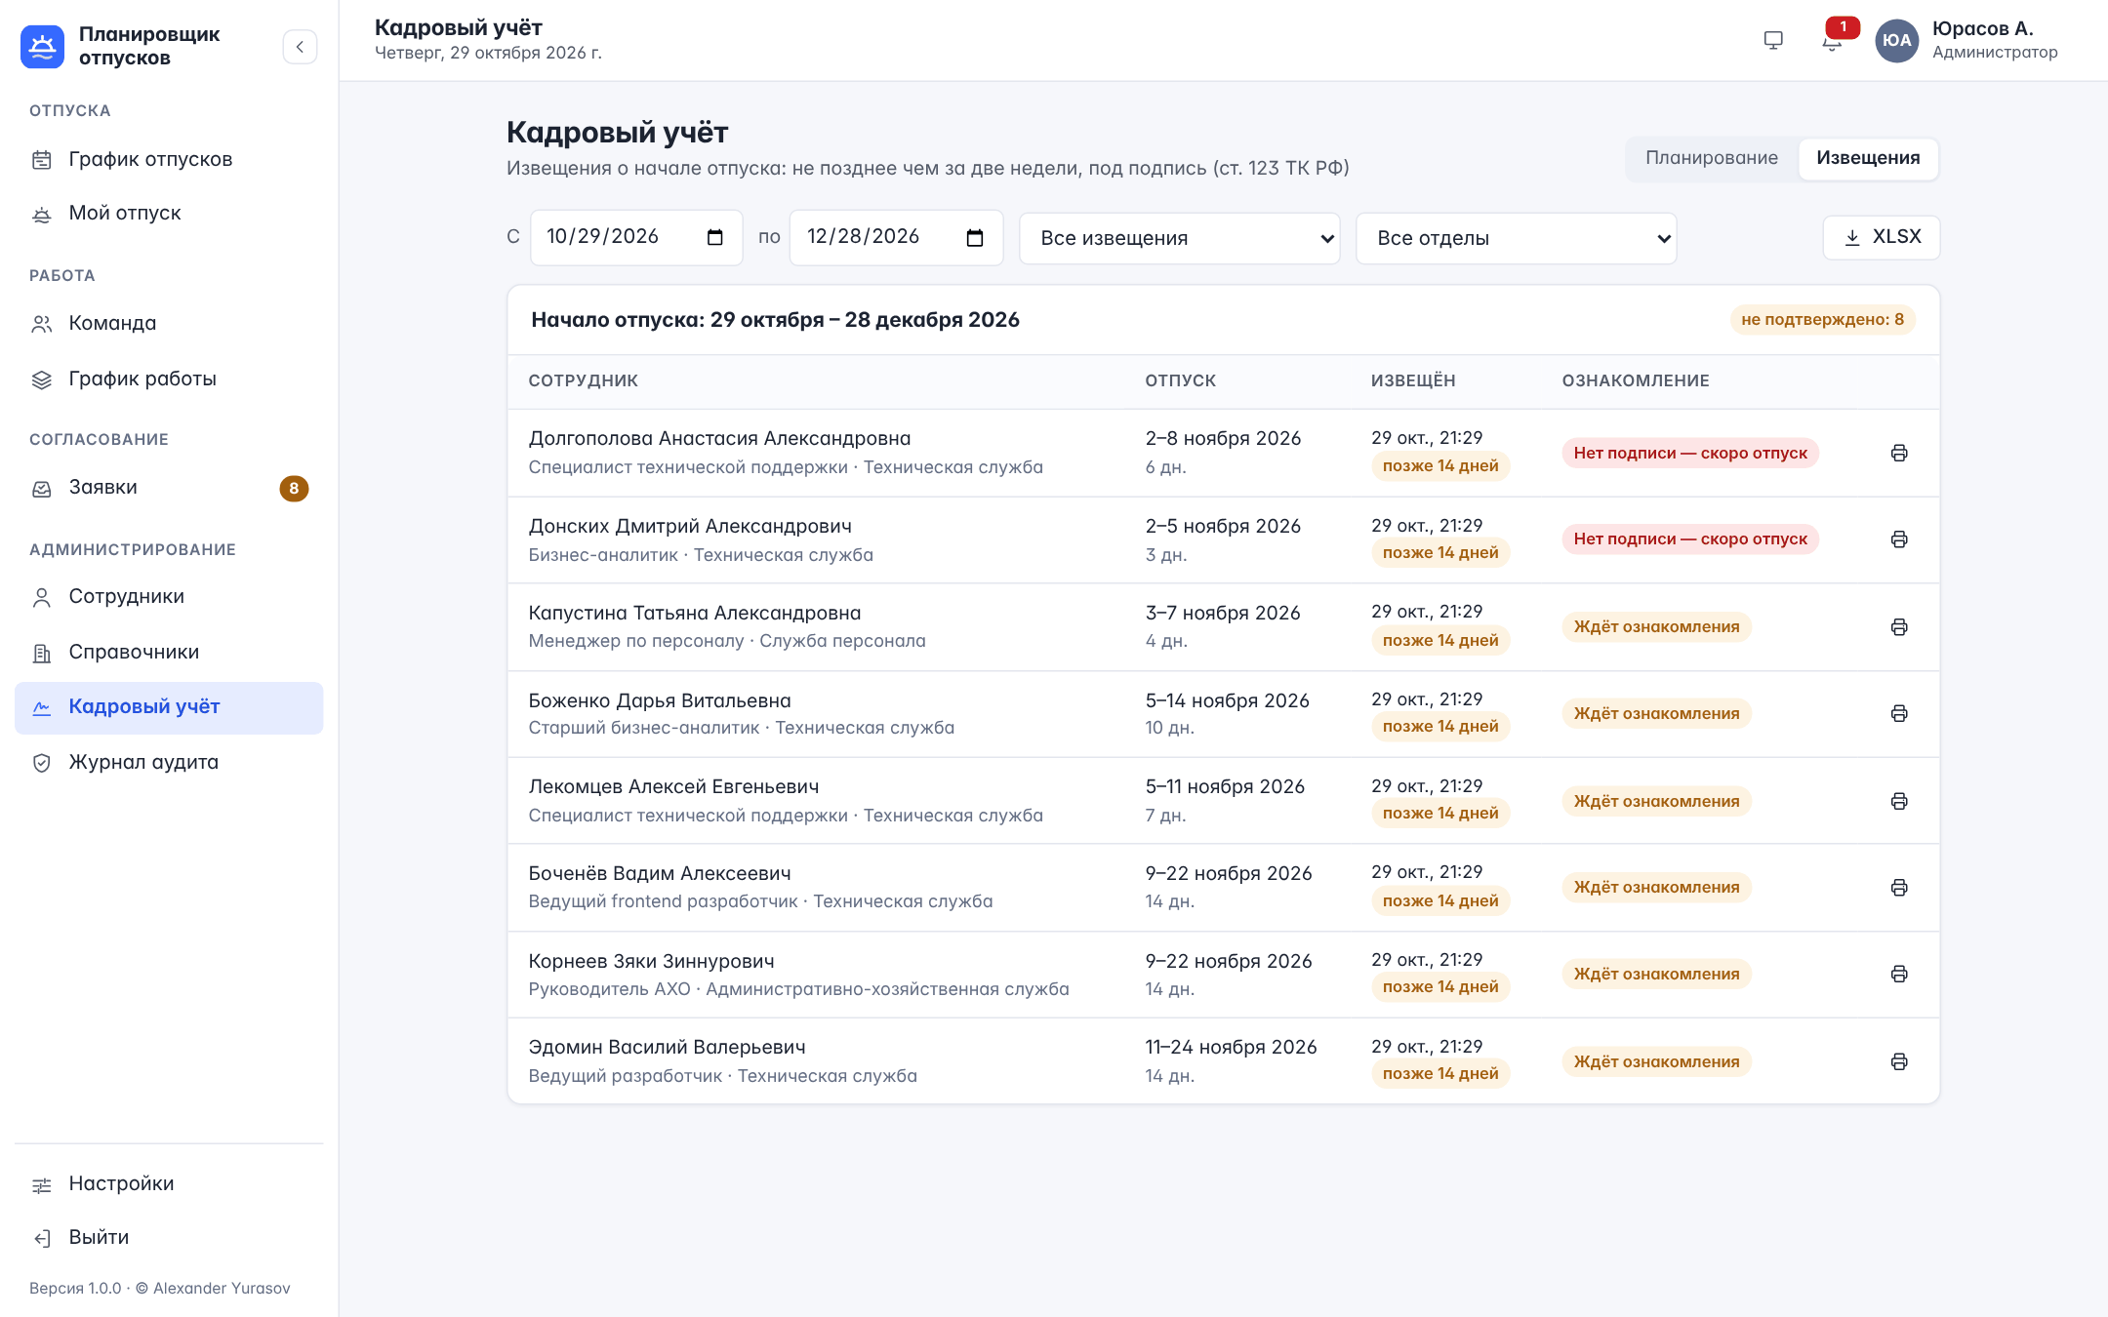
Журнал извещений

4.12 Ф-12. Сотрудники и учётные записи
ID | Функция | Описание
Ф-12.01 | Список сотрудников | Действующие сотрудники с отделом, ролью, нормой дней (с переносом) и логином; отбор по отделу, поиск по ФИО, должности и табельному номеру; по 50 записей на странице
Ф-12.02 | Создание сотрудника | ФИО, email, табельный номер, должность, отдел, руководитель, тип занятости, норма дней, перенос с прошлых лет (с точностью до сотых); логин по ФИО транслитом и одноразовый пароль создаются автоматически, если не заданы, и показываются один раз с кнопкой «Скопировать»
Ф-12.03 | Изменение карточки | Перевод в другой отдел, смена руководителя, нормы и переноса; отпуска и история сохраняются, аналитика пересчитывается
Ф-12.04 | Служебные права | Признаки «Кадровая служба» и «Администратор системы» отмечает только администратор; кадровая служба не меняет учётные записи администраторов и коллег по службе (в их строке — значок щита)
Ф-12.05 | Увольнение | Учётная запись отключается, сеансы завершаются, история отпусков и журнал сохраняются; последнего администратора нельзя уволить или лишить прав
Ф-12.06 | Сброс пароля | Сервер выдаёт новый одноразовый пароль (показывается один раз), все сеансы сотрудника завершаются в течение 10 секунд
Ф-12.07 | Учётная запись | Последний вход, неудачные попытки подряд, блокировка и её окончание, сменён ли выданный пароль, число сеансов; «Снять блокировку», «Завершить все сеансы»
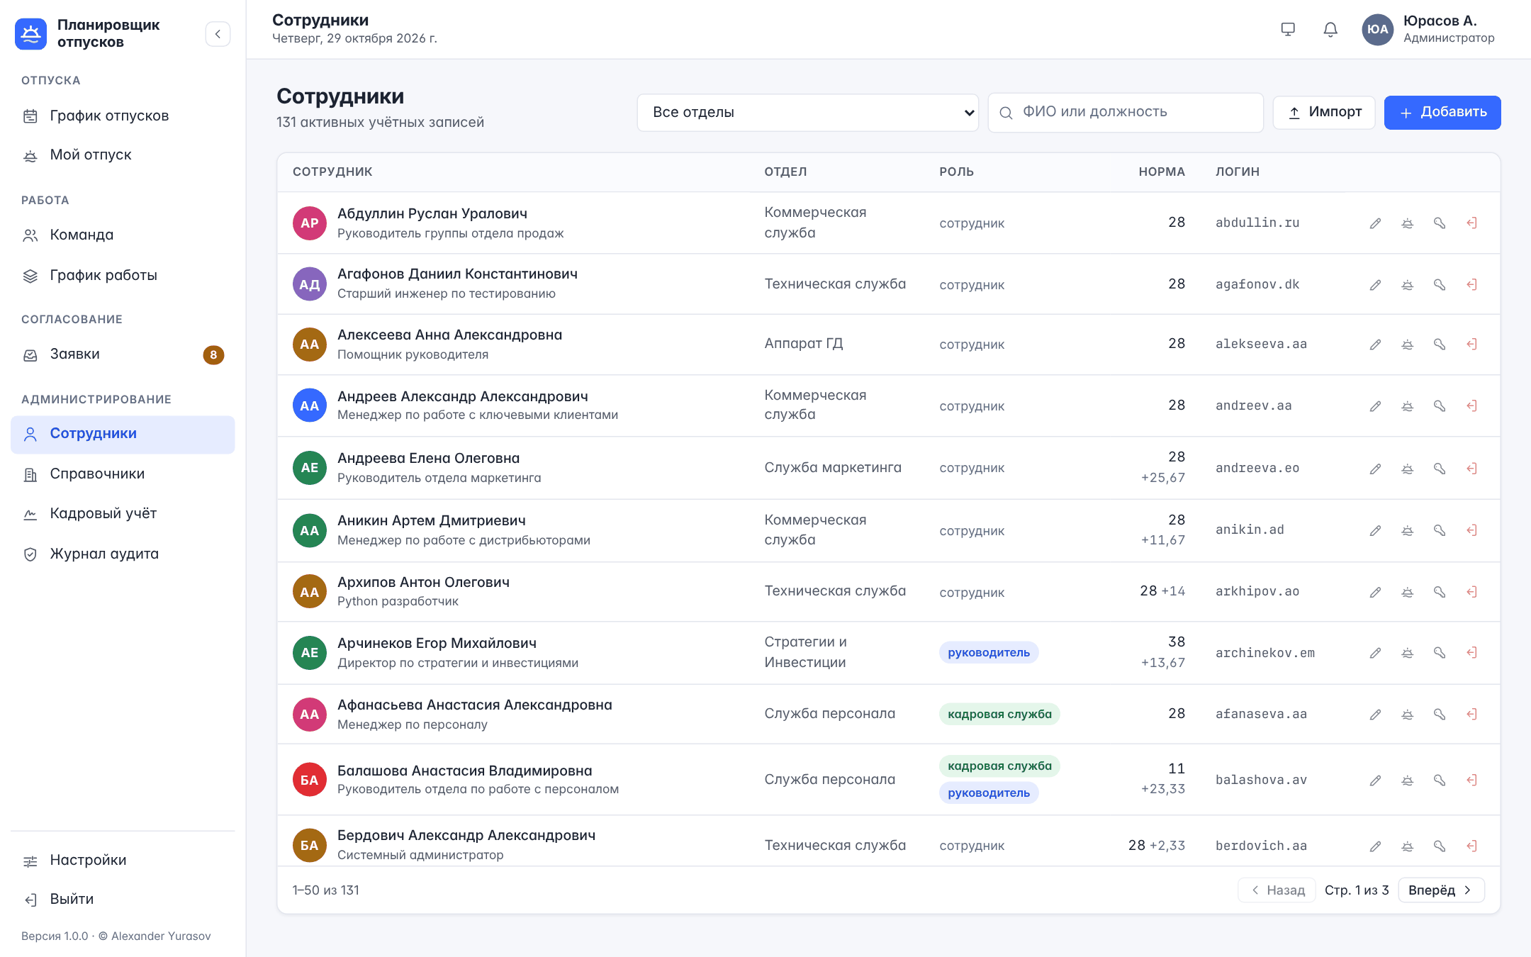
Сотрудники

4.13 Ф-13. Импорт сотрудников
ID | Функция | Описание
Ф-13.01 | Загрузка файла | XLSX или CSV до 2 МБ и 5000 строк; шаблон с колонками ФИО, Логин, Должность, Отдел, Руководитель, Норма дней, Перенос, Тип занятости, Email, Табельный номер
Ф-13.02 | Предпросмотр | План без изменения данных: новые сотрудники, изменения «было → станет», строки без изменений, ошибки с номером строки и причиной
Ф-13.03 | Правила сопоставления | По логину; без логина — по ФИО среди работающих (несколько совпадений — ошибка строки); новому — логин транслитом с числовым суффиксом при совпадении; пустая ячейка не меняет значение; новые отделы создаются; руководитель — логин или ФИО, в том числе из того же файла; табельный номер уникален
Ф-13.04 | Применение | Только без ошибок и целиком; одноразовые пароли новых сотрудников показываются один раз
Ф-13.05 | Повторная загрузка | Повторная загрузка того же файла ничего не меняет — файл можно загружать регулярно, например для обновления переноса остатков
Ф-13.06 | Синхронизация через API | Та же операция принимает JSON и режим предпросмотра — для автоматической синхронизации с кадровой системой
Ф-13.07 | Права и аудит | Кадровая служба и администратор; в журнале аудита — итог импорта и каждая созданная и изменённая запись с указанием источника
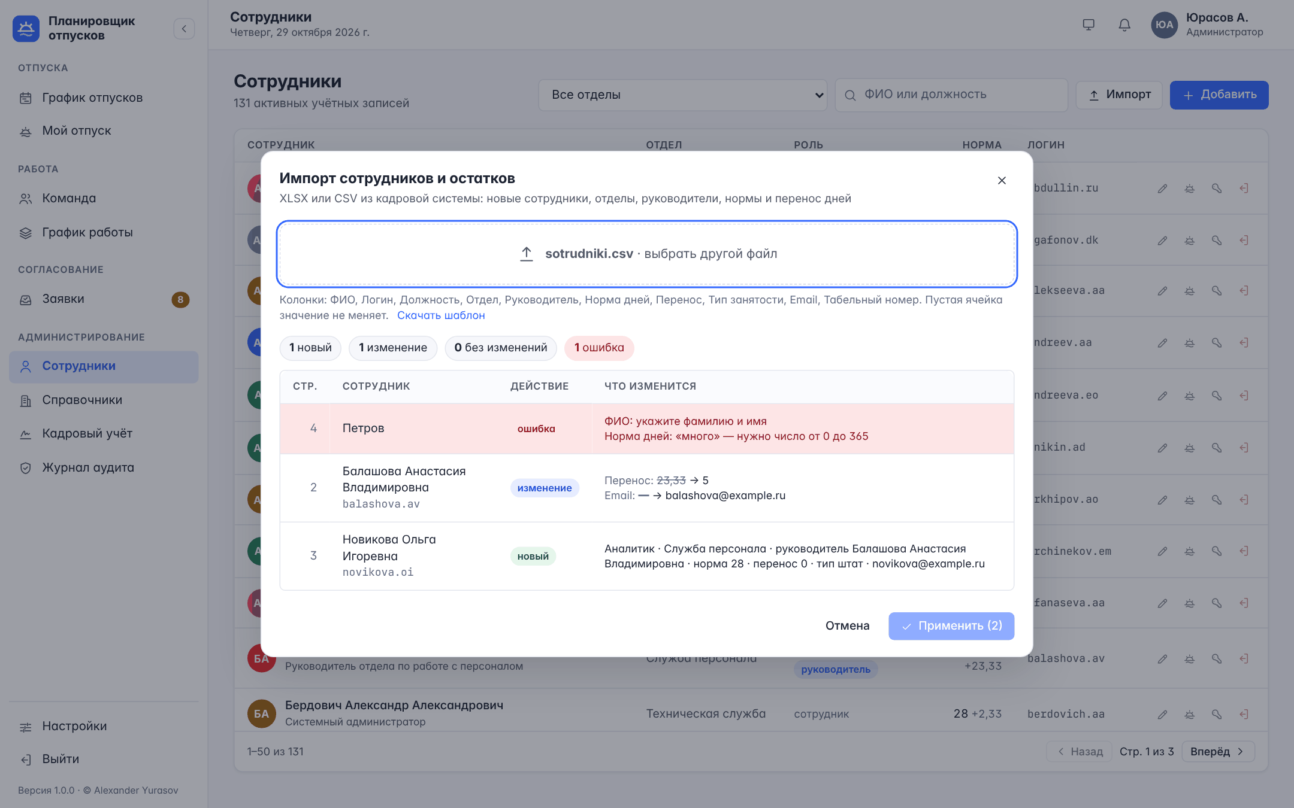
Импорт сотрудников: предпросмотр

4.14 Ф-14. Справочники и производственный календарь
ID | Функция | Описание
Ф-14.01 | Отделы | Название, руководитель, численность; создание, переименование, смена руководителя; удалить можно только пустой отдел
Ф-14.02 | Проекты | Название, руководитель, численность; удалить можно только проект без участников
Ф-14.03 | Производственный календарь по годам | Праздники (ст. 112 ТК РФ) и переносы выходных: праздники не входят в дни отпуска и подсвечиваются на графике; перенесённый выходной — нерабочий день, но входит в отпуск; рабочая суббота считается рабочим днём в аналитике
Ф-14.04 | Редактор календаря | Сетка года: щелчок по дню отмечает или снимает праздник, переносы задаются парами дат
Ф-14.05 | Загрузка календаря из файла | Файл открытых данных xmlcalendar.ru (XML) или текст / CSV: одна дата в строке — праздник, две — перенос
Ф-14.06 | Контроль наличия календаря | Если календарь года не загружен, раздел предупреждает, а дни отпуска считаются календарными
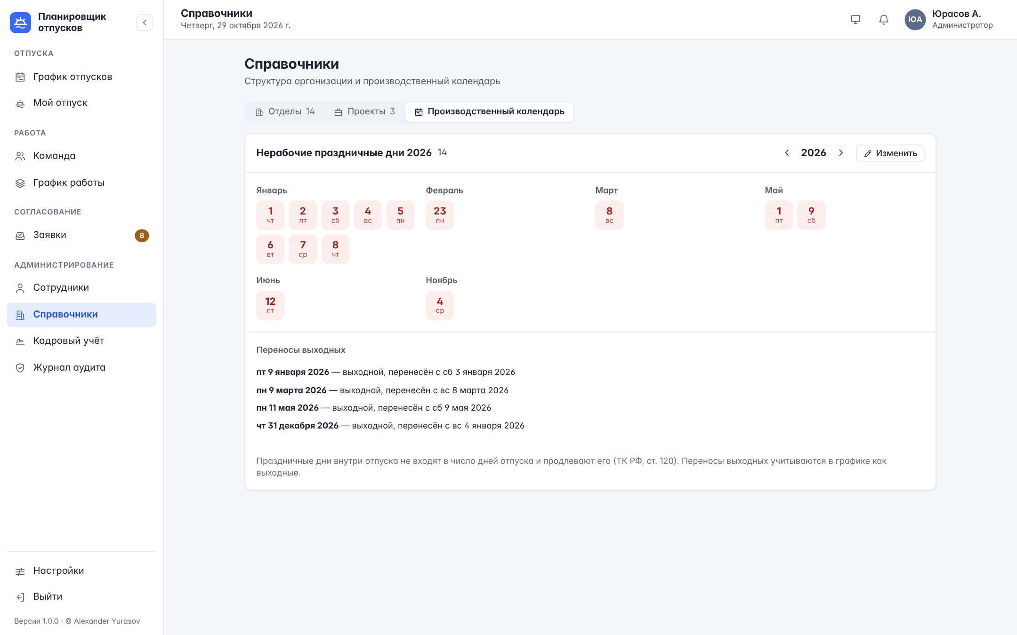
Производственный календарь
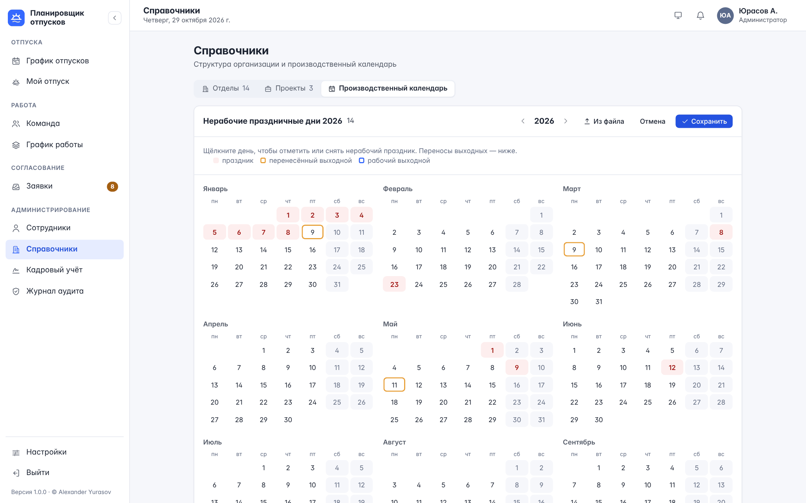
Редактор календаря

4.15 Ф-15. Правила организации
ID | Функция | Описание
Ф-15.01 | Порог конфликта отдела | Доля отдела в отпуске (20–80 %, по умолчанию 50 %), начиная с которой день конфликтный: штриховка на графике, предупреждения в аналитике, исключение вариантов в подборе дат
Ф-15.02 | Превышение остатка дней | «Запрещено» — заявку сверх доступного отправить нельзя; «Предупреждение» — сотрудник видит предупреждение, решает руководитель
Ф-15.03 | Норма дней для новых сотрудников | Подставляется в карточку нового сотрудника (20–60, по умолчанию 28)
Ф-15.04 | Сроки | Эскалация заявки без решения (0–60 дней, 0 — не передаётся); извещение о начале отпуска (14–60 дней)
Ф-15.05 | Безопасность входа | Минимальная длина пароля (8–64); неудачных попыток до блокировки (0 — без блокировки, иначе 3–50); время блокировки (1–1440 минут); срок хранения журнала входов (30–3650 дней)
Ф-15.06 | Реквизиты формы Т-7 | Наименование организации, код ОКПО (8 или 10 цифр), должность и ФИО утверждающего руководителя и руководителя кадровой службы
Ф-15.07 | Проверочное письмо | Проверка почты после развёртывания: результат и ответ почтового сервера при ошибке
Ф-15.08 | Доступ и аудит | Правила меняет только администратор; каждое изменение — в журнале аудита

4.16 Ф-16. Журналы аудита и входов
ID | Функция | Описание
Ф-16.01 | Журнал изменений | Кто, когда, какое действие, с каким объектом; «Изменения (N)» раскрывает изменённые поля: прежнее значение зачёркнуто, новое выделено; отбор по типу объекта
Ф-16.02 | Состав событий | Заявки (создана, изменена или перенесена, согласована, отклонена, отменена, запрошено удаление, удалена); сотрудники, пароли, личные настройки, график работы; импорт; отделы и проекты; блокировки и сеансы; замещения и эскалация; кампания планирования, утверждение графика, ознакомление с извещением; правила; производственный календарь; выгрузки в Excel
Ф-16.03 | Неизменяемость | Запись журнала создаётся в той же транзакции, что и изменение данных; журнал только дополняется, изменить или очистить его из программы нельзя
Ф-16.04 | Журнал входов | Каждая попытка входа: время, сотрудник и логин, результат (вход, единый вход, неверный пароль, неизвестный логин, блокировка, отказ по частоте, пароль отключён, единый вход — сотрудник не найден, повтор токена — сеанс завершён), браузер и адрес; отбор по логину, результату и периоду; записи старше срока хранения удаляются автоматически
Ф-16.05 | Доступ к журналам | Администратор и кадровая служба
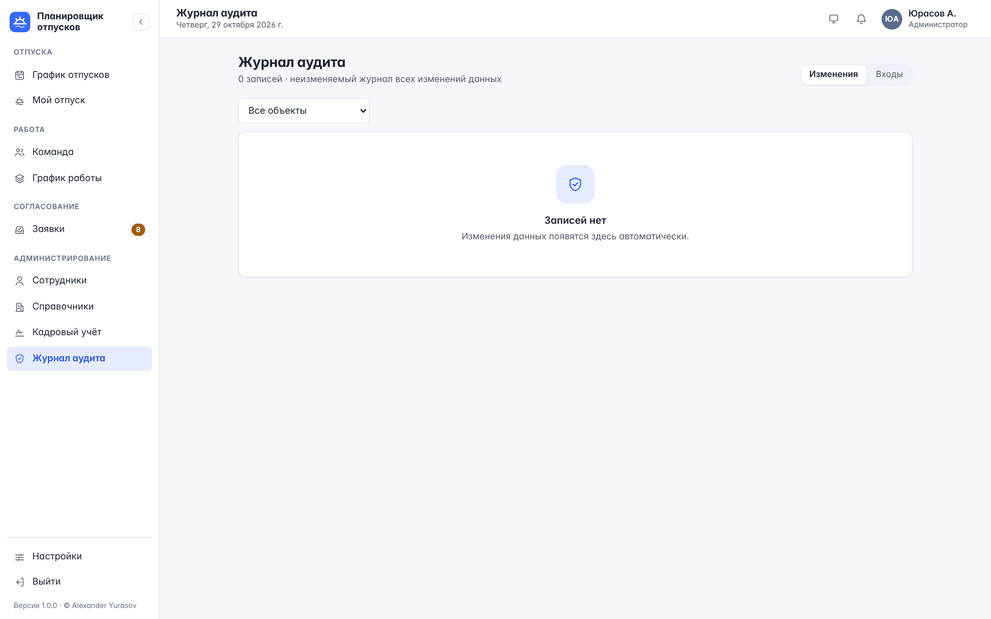
Журнал аудита
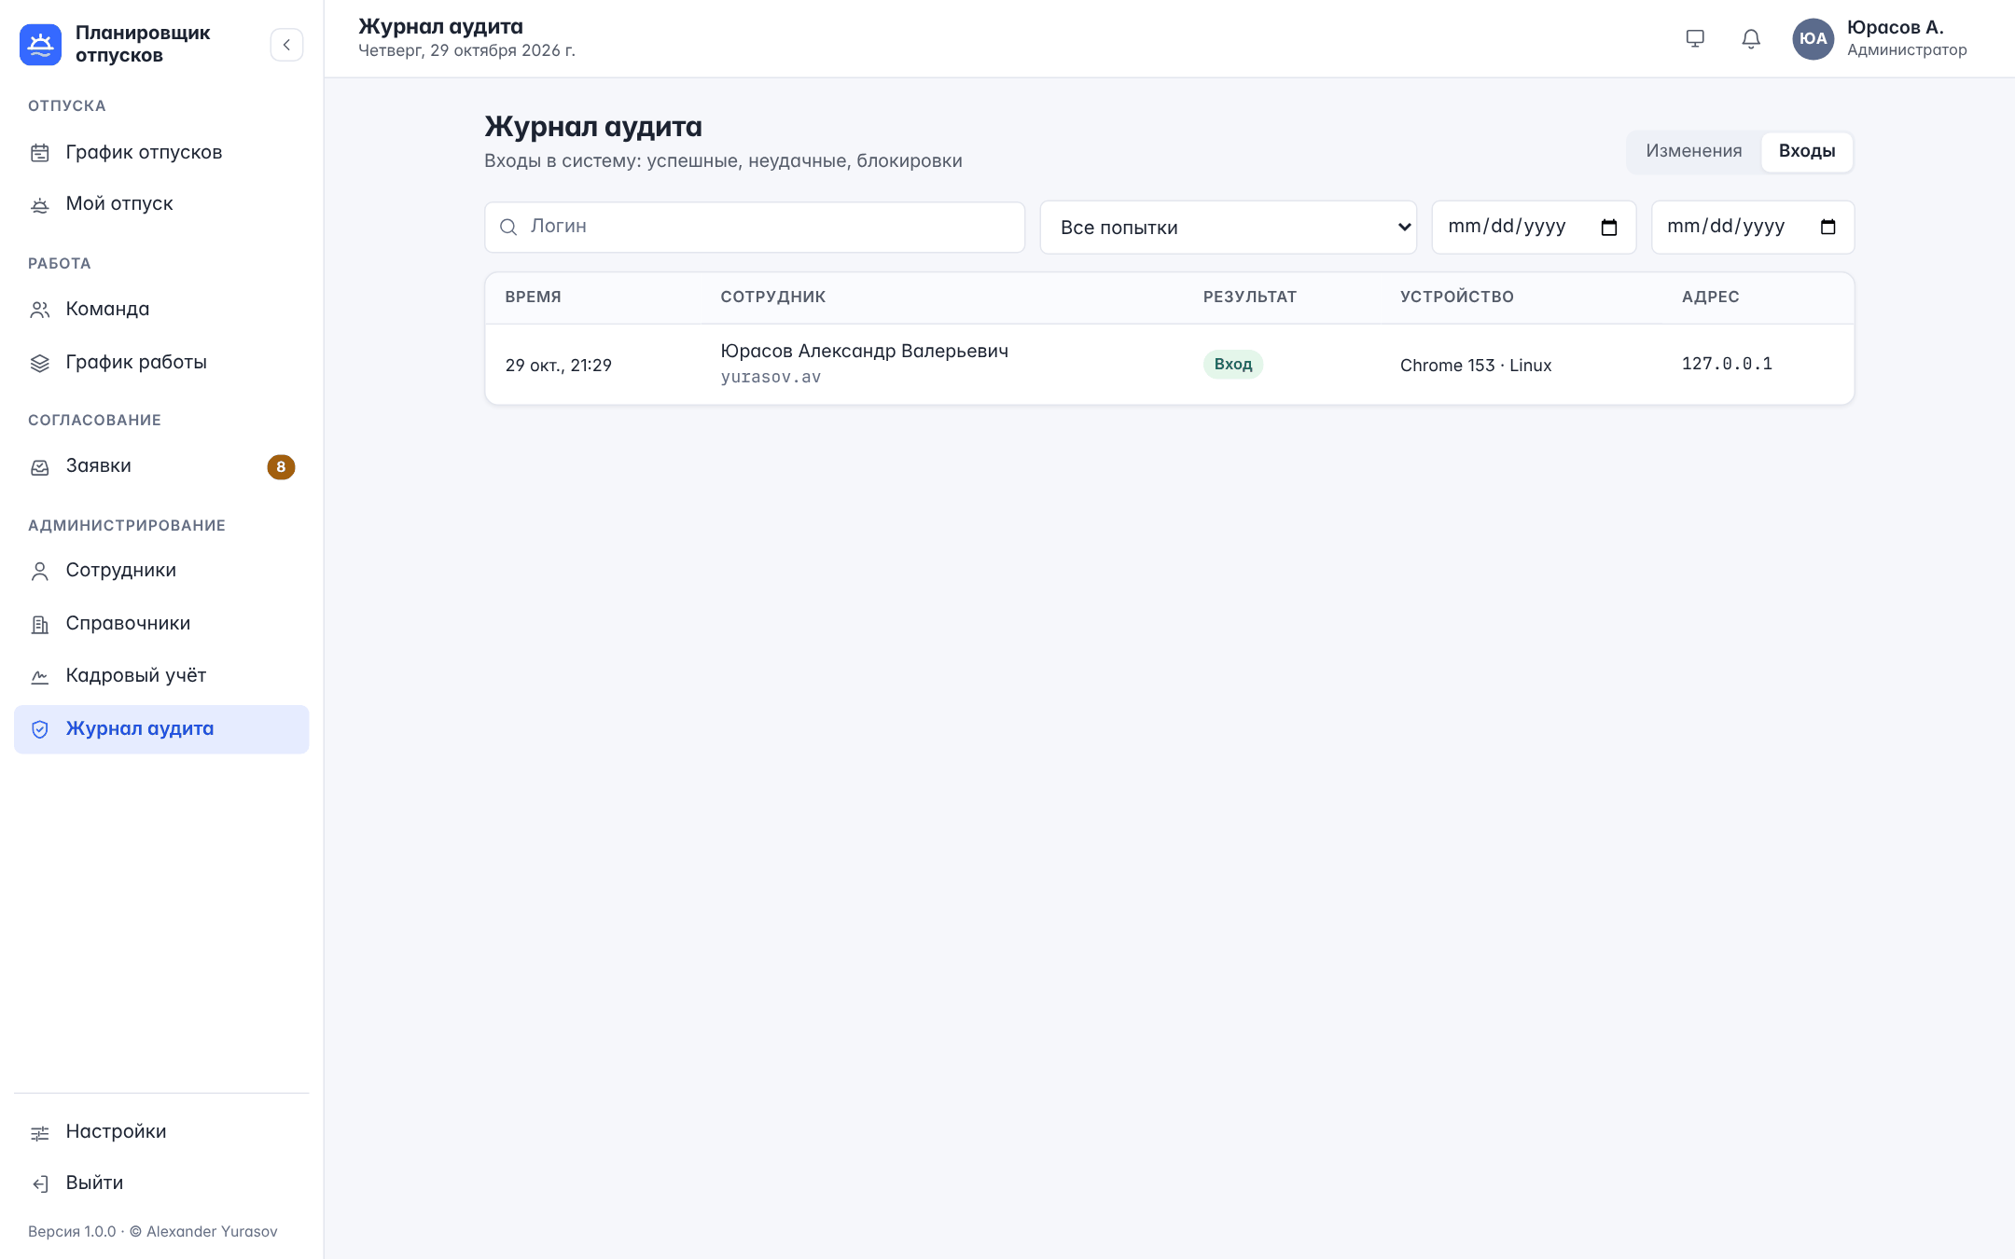
Журнал входов

4.17 Ф-17. Интерфейс и мобильный доступ
ID | Функция | Описание
Ф-17.01 | Адаптивный интерфейс | Работа в браузере компьютера, планшета и смартфона при ширине экрана от 360 px; на телефоне меню открывается кнопкой слева вверху
Ф-17.02 | Темы оформления | «Как в системе», «Светлая», «Тёмная» — переключателем в верхней панели или в профиле; меню сворачивается, состояние запоминается
Ф-17.03 | Доступность интерфейса | Работа с клавиатуры; модальные окна удерживают фокус и закрываются клавишей Esc; контраст текста не ниже 4,5:1 (WCAG 2.1 AA) в обеих темах; состояние не передаётся только цветом
Ф-17.04 | Локализация | Русский язык интерфейса и сообщений об ошибках, даты в русской записи («14 мая 2027», «28 окт., 10:12»); ежедневные задачи, сводка и время окончания блокировки — по часовому поясу организации
Ф-17.05 | Меню по правам | Раздел «Заявки» — тем, кому есть что согласовывать; разделы «Сотрудники», «Справочники», «Кадровый учёт», «Журнал аудита» — кадровой службе и администратору; номер версии программы — внизу меню
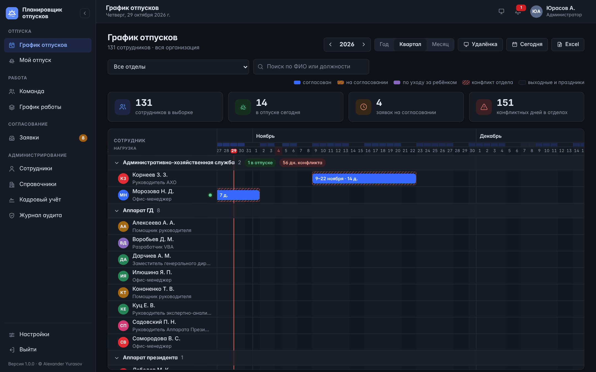
Тёмная тема
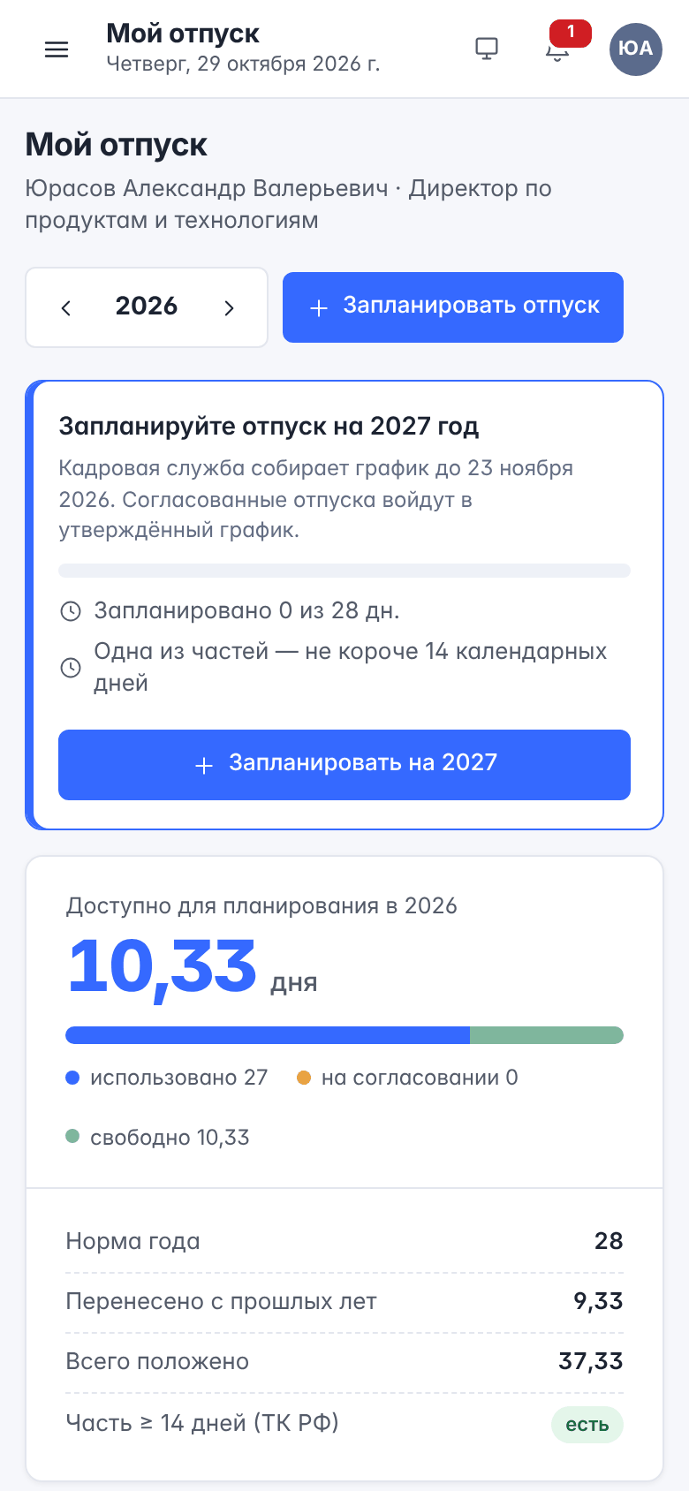
Мой отпуск на телефоне

4.18 Ф-18. Эксплуатационные функции
ID | Функция | Описание
Ф-18.01 | Проверки состояния | /healthz — процесс жив, /readyz — база данных доступна; для оркестратора и балансировщика
Ф-18.02 | Метрики и оповещения | Метрики Prometheus (/metrics): задержки и коды ответов по маршрутам, процессы, соединения с БД, очередь писем, плановые задачи, реплика и архив WAL; адрес не публикуется наружу и может требовать токен; 15 правил оповещений и панель Grafana в поставке
Ф-18.03 | Журнал сервера и идентификатор запроса | Журнал строками JSON; каждый ответ несёт заголовок X-Request-Id, ошибка — поле requestId, сообщение о сбое сервера в интерфейсе — код запроса; журнал медленных запросов API и операций БД с настраиваемым порогом
Ф-18.04 | Поведение при перегрузке | Нехватка соединений или недоступность БД — ответ 503 с заголовком Retry-After и понятным сообщением вместо внутренней ошибки
Ф-18.05 | Автоматические миграции | Схема БД обновляется при старте контейнера сервера
Ф-18.06 | Резервное копирование | Копия БД раз в сутки (интервал настраивается), хранение 14 дней; незавершённые копии не сохраняются; регламент восстановления и ежемесячной проверки
Ф-18.07 | Реплика и архив WAL | Потоковая реплика PostgreSQL, архив WAL, ежедневные физические копии; переключение на реплику и восстановление на момент времени по инструкции
Ф-18.08 | Масштабирование | Процессы API по числу ядер с перезапуском упавших; общее состояние — в PostgreSQL, поэтому второй экземпляр сервера ставится за балансировщиком без привязки сеансов
Ф-18.09 | Плановые задачи | Извещения о начале отпуска, эскалация, напоминания о планировании, очистка журнала входов — в каждом процессе раз в минуту (интервал настраивается); еженедельная сводка — вместе с разбором очереди писем; повтор не дублирует результат
Ф-18.10 | Спецификация API | Контракт REST API v1 в формате OpenAPI 3.1; спецификация реализации — по адресу /api/docs
Ф-18.11 | Демонстрационные данные | Идемпотентное наполнение демонстрационными данными для стенда; повторный запуск ничего не дублирует

5 Сценарии использования
Ниже приведены формализованные варианты использования. Подробные пошаговые сценарии с экранными формами — в «Руководстве пользователя» и «Руководстве администратора».

5.1 ВИ-01. Сотрудник планирует отпуск, руководитель согласует
Элемент | Содержание
Участники | Сотрудник, руководитель
Предусловие | У сотрудника есть руководитель; загружен производственный календарь года
Основной поток | 1. Сотрудник открывает «Мой отпуск» и видит доступные дни. 2. Нажимает «Запланировать отпуск», затем «Подобрать лучшие даты» и выбирает вариант. 3. Проверяет расчёт дней с учётом праздников и отправляет заявку. 4. Руководитель получает уведомление, открывает «Заявки» и видит пересечения в отделе. 5. Руководитель согласует заявку.
Альтернатива | 3а. Дней не хватает при политике «Запрещено» — отправка невозможна. 5а. Руководитель отклоняет заявку с обязательной причиной — сотрудник видит её в уведомлении
Результат | Отпуск согласован; график и баланс обновлены без перезагрузки страницы
Функции | Ф-03.01, Ф-03.05, Ф-03.06, Ф-04.01–Ф-04.03, Ф-05.01–Ф-05.04, Ф-09.01–Ф-09.03

5.2 ВИ-02. Перенос согласованного отпуска
Элемент | Содержание
Участники | Сотрудник, руководитель
Основной поток | 1. Сотрудник выбирает согласованный отпуск и «Перенести». 2. Заявка уходит на согласование; до решения действуют прежние даты. 3. Руководитель видит перенос с прежними датами и согласует. 4. Извещение на прежние даты отзывается, на новые даты придёт новое.
Альтернатива | 3а. Руководитель отклоняет перенос — отпуск остаётся на прежних датах, извещение на них продолжает действовать
Функции | Ф-03.08, Ф-05.02–Ф-05.04, Ф-11.05

5.3 ВИ-03. Руководитель уходит в отпуск: замещение
Элемент | Содержание
Участники | Руководитель, заместитель, кадровая служба
Основной поток | 1. Руководитель в профиле передаёт согласование заместителю на период отсутствия. 2. Заместитель получает уведомление; в его разделе «Заявки» — заявки команды с пометкой «Вы замещаете …». 3. Заместитель согласует заявки команды. 4. По окончании периода права заместителя прекращаются.
Альтернатива | 1а. Руководитель не успел назначить замещение — кадровая служба назначает его в карточке руководителя
Ограничение | Свою заявку заместитель не согласует
Функции | Ф-06.01–Ф-06.04, Ф-05.01

5.4 ВИ-04. Заявка без решения передаётся выше
Элемент | Содержание
Участники | Сотрудник, согласующий, вышестоящий руководитель, кадровая служба
Предусловие | В правилах организации задан срок эскалации
Основной поток | 1. Заявка ждёт решения дольше срока. 2. Плановая задача передаёт её руководителю согласующего; он получает уведомление и право решения. 3. Вышестоящий руководитель согласует или отклоняет заявку.
Альтернатива | 2а. У согласующего нет руководителя — уведомление о заявке без решения получает кадровая служба
Функции | Ф-06.05, Ф-15.04, Ф-18.09

5.5 ВИ-05. Кампания планирования и утверждение графика по ст. 123 ТК РФ
Элемент | Содержание
Участники | Кадровая служба, сотрудники, руководители, администратор
Предусловие | Загружен производственный календарь следующего года; администратор заполнил реквизиты формы Т-7
Основной поток | 1. Кадровая служба открывает планирование следующего года со сроком — сотрудники получают приглашение. 2. Сотрудники планируют отпуск из приглашения в «Моём отпуске»; руководители согласуют заявки. 3. Кадровая служба следит за прогрессом по отделам и напоминает не спланировавшим. 4. Кадровая служба утверждает график с номером и датой документа и мнением профсоюза. 5. Выгружает форму Т-7.
Альтернатива | 4а. Год уже начался или нет ни одного согласованного отпуска года — утверждение недоступно, причина показана на экране
Результат | Утверждённый график — снимок согласованных отпусков; переносы после утверждения отражаются в графах 8–9 формы Т-7
Функции | Ф-10.01–Ф-10.08, Ф-15.06

5.6 ВИ-06. Извещение о начале отпуска
Элемент | Содержание
Участники | Сотрудник, кадровая служба
Основной поток | 1. За две недели до начала согласованного отпуска сотрудник получает извещение. 2. Нажимает «Ознакомлен». 3. Кадровая служба видит отметку в журнале извещений.
Альтернатива | 2а. Сотрудник не подтверждает, до отпуска три дня и меньше — журнал показывает «Нет подписи — скоро отпуск»; кадровая служба печатает лист и получает подпись на бумаге. 1а. Отпуск согласован позже срока — извещение приходит сразу с пометкой о ст. 124 ТК РФ
Функции | Ф-11.01–Ф-11.06, Ф-09.02

5.7 ВИ-07. Ввод сотрудников из кадровой системы
Элемент | Содержание
Участники | Кадровая служба, сотрудники
Основной поток | 1. Кадровая служба выгружает сотрудников и остатки из кадровой системы в XLSX или CSV по шаблону. 2. Загружает файл в «Сотрудники → Импорт» и проверяет план. 3. Применяет — создаются сотрудники, отделы и связи с руководителями. 4. Передаёт сотрудникам логины и одноразовые пароли. 5. При первом входе сотрудник придумывает свой пароль.
Альтернатива | 2а. В файле ошибки — применение недоступно, ошибки показаны по строкам. 4а. Подключён единый вход — пароли не нужны
Функции | Ф-13.01–Ф-13.07, Ф-01.06, Ф-01.09

5.8 ВИ-08. Подбор пароля или утерянное устройство
Элемент | Содержание
Участники | Сотрудник, кадровая служба
Основной поток | 1. После серии неверных паролей учётная запись блокируется, сотрудник получает уведомление. 2. Кадровая служба смотрит журнал входов: адреса и браузеры попыток. 3. Попытки не от сотрудника — кадровая служба сбрасывает пароль и завершает все сеансы; иначе снимает блокировку. 4. Открытые вкладки на утерянном устройстве в течение 10 секунд переходят на экран входа.
Функции | Ф-01.08, Ф-01.11, Ф-12.06, Ф-12.07, Ф-16.04

5.9 ВИ-09. Подготовка к новому году
Элемент | Содержание
Участники | Кадровая служба, администратор
Основной поток | 1. После публикации постановления о переносе выходных кадровая служба загружает календарь следующего года из файла xmlcalendar.ru или отмечает праздники в сетке. 2. Администратор проверяет правила организации: порог конфликта, политику лимита, сроки эскалации и извещения, реквизиты Т-7. 3. Кадровая служба обновляет перенос остатков повторным импортом.
Результат | Расчёт дней, подбор дат и аналитика следующего года идут по новому календарю; изменения — в журнале аудита
Функции | Ф-14.03–Ф-14.06, Ф-15.01–Ф-15.06, Ф-13.05, Ф-16.01

6 Нефункциональные характеристики

6.1 Производительность и масштабируемость
Характеристика | Значение
Требования к задержкам | p95 чтения ≤ 300 мс, записи ≤ 500 мс при 500 одновременно работающих пользователях из 5000; без ошибок
Подтверждение нагрузкой | 500 одновременных пользователей при 5000 сотрудниках в базе, 16 минут, 201 322 запроса: 0 ошибок, p95 чтения 194 мс, записи 332 мс. Один узел 4 vCPU и 16 ГБ ОЗУ, общий для API, PostgreSQL и генератора нагрузки (проверка версии 0.6.0)
Подтверждение для 1000–2000 сотрудников (версия 1.0.0) | На одном виртуальном процессоре (API и PostgreSQL на одном ядре) для 2000 сотрудников: час пик последнего дня кампании — p95 чтения 48 мс, записи 68 мс; вход всей организации за 15 минут — 74 и 145 мс, вход p95 625 мс; 0 ошибок (docs/performance/report-v1.0.0.md)
Модель нагрузки 1000–2000 сотрудников | Расчётный час — последний день кампании планирования: одновременно работают 5,75 % сотрудников (58 при 1000, 115 при 2000), у 30 % открыта вкладка; пик — вход всей организации за 15 минут. Требования: вход — p95 ≤ 1 с, выгрузки Т-7 и графика за год — не дольше 5 с на 2000 сотрудников, очередь писем приглашения разбирается за 15 минут
Масштабирование | Процессы API по числу ядер; второй экземпляр сервера за балансировщиком без привязки сеансов; реплика PostgreSQL
График организации | Ответ кэшируется по версии данных (ETag, 304 Not Modified); в браузере отрисовываются только видимые строки
Ограничение тяжёлых операций | График — не длиннее 370 дней, график работы и подбор дат — не длиннее 400 дней; списки — постранично, до 200 записей; выгрузка XLSX пишется потоком
Живые обновления | Поток событий сервера вместо опроса; при обрыве — переподключение с паузой от 4 до 60 секунд

6.2 Надёжность
Характеристика | Реализация
Целостность данных | Транзакции PostgreSQL, блокировки строк сотрудника и заявки; две одновременные пересекающиеся заявки — создаётся одна; два одновременных решения — применяется одно
Согласованность журнала | Изменение данных, история заявки, журнал аудита и уведомления фиксируются в одной транзакции
Импорт | Применяется целиком или не применяется вовсе
Обновление | Миграции применяются автоматически при старте; при выпуске проверяется обновление на данных предыдущей версии; откат — восстановлением копии, снятой перед обновлением
Резервное копирование | Ежедневная копия БД с хранением 14 дней: потеря данных не больше суток, восстановление — около часа
Реплика и архив WAL | Потеря данных при аварии основного сервера — секунды, при потере основного сервера и реплики — не больше 5 минут; переключение на реплику — около 15 минут
Устойчивость | Упавший процесс API перезапускается; при перегрузке БД — ответ 503 с повтором; плановые задачи идемпотентны и работают при любом числе процессов
Самодиагностика | Проверки состояния, метрики, оповещения, журнал медленных запросов, регламент диагностики

6.3 Информационная безопасность
Мера | Реализация
Аутентификация | Пароль или единый вход OpenID Connect; единый ответ на неверный вход без указания причины
Хранение паролей | Хэширование scrypt с солью, сравнение за постоянное время; для несуществующего логина проверяется подставной хэш — время ответа не выдаёт, существует ли логин; пароли не попадают в журналы, ответы и выгрузки
Политика паролей и первичный пароль | Длина и сложность по правилам организации; пароль, выданный кадровой службой, одноразовый — до смены доступны только профиль, смена пароля и выход
Защита от подбора | Ограничение частоты входа, общее для всех процессов и экземпляров; временная блокировка учётной записи с уведомлением сотрудника
Управление сеансами | Access-токен JWT на 15 минут хранится в памяти вкладки; токен продления — в cookie с признаками HttpOnly, SameSite=Strict и Secure, в БД — только его хэш; ротация при каждом обновлении с обнаружением повтора; список и завершение сеансов сотрудником и кадровой службой; отзыв доступа не позже чем через 10 секунд
Разграничение доступа | Роли и права на объекты проверяются на сервере в каждом запросе; служебные права читаются из БД; неизвестные поля запросов отбрасываются
Защита веб-интерфейса | Content Security Policy без inline-скриптов и с запретом встраивания во фреймы, X-Frame-Options, X-Content-Type-Options: nosniff, Referrer-Policy, Permissions-Policy; вывод пользовательских данных только с автоматическим экранированием (без v-html); параметризованные запросы к БД
Регистрация событий | Журнал изменений и журнал входов с адресом и браузером; срок хранения журнала входов задаётся правилами
Обработка ошибок | Ответы об ошибках в формате RFC 9457 с кодом из каталога; внутренние подробности — только в журнале сервера
Секреты | Только в окружении сервера; сервер не стартует с ключом подписи короче 32 символов
Передача данных | HTTPS на обратном прокси организации
Технологическая независимость | Нет передачи данных за пределы контура заказчика, удалённого управления и принудительных обновлений
Перечень мер с подтверждающими автотестами — «Описание архитектуры», раздел «Чек-лист безопасности».

6.4 Эргономика
- русскоязычный интерфейс, сообщения об ошибках с понятной причиной;
- адаптивная вёрстка для экранов от 360 px;
- светлая, тёмная и системная темы;
- работа с клавиатуры, модальные окна с удержанием фокуса и закрытием по Esc;
- контраст текста не ниже WCAG 2.1 AA, состояние не передаётся только цветом;
- подсказки при наведении на полосы графика и диаграммы аналитики.

7 Требования к окружению

7.1 Серверная часть
Параметр | Требование
Операционная система | 64-битный Linux (x86-64) с Docker Engine 24+ и Docker Compose v2; [указывает правообладатель: проверенные дистрибутивы, в том числе российские ОС]
Компоненты в поставке | PostgreSQL 17, Node.js 22 (сервер), nginx 1.27 (веб-клиент) — в контейнерах
СУБД | PostgreSQL 17 в составе поставки или на отдельном узле; max_connections не меньше 100
Сеть | Обратный прокси организации с TLS на порту 443 → стенд на порту 80; при необходимости — SMTP-релей и провайдер OpenID Connect организации; доступ в интернет при работе не требуется
Мониторинг (необязательно) | Prometheus и Grafana организации или Prometheus из поставки

Численность | Минимальная конфигурация (проверена) | Рекомендуемая
до 1000 сотрудников | 1 vCPU, 2 ГБ ОЗУ, 20 ГБ SSD | 2 vCPU, 4 ГБ ОЗУ, 40 ГБ SSD
до 2000 сотрудников | 1 vCPU, 2 ГБ ОЗУ, 20 ГБ SSD | 2 vCPU, 4 ГБ ОЗУ, 40 ГБ SSD
до 5000 сотрудников | — | 4 vCPU и 8 ГБ ОЗУ под приложение, PostgreSQL на отдельном узле или с репликой
Минимальная конфигурация подтверждена нагрузочными испытаниями версии 1.0.0: на одном виртуальном процессоре рабочий день организации в 2000 сотрудников и вход всей организации за 15 минут укладываются в требования к задержкам без ошибок; рекомендуемая — с запасом на пики (docs/performance/report-v1.0.0.md). Запас по нагрузке (профиль stress): на одном vCPU в требованиях остаётся вдвое более активный час пик, на рекомендуемых 2 vCPU — в восемь раз более активный (p95 чтения 166 мс, записи 427 мс, без ошибок).

7.2 Клиентская часть
Клиент | Требование
Веб-браузер | Две последние версии Google Chrome, Microsoft Edge, Mozilla Firefox или Safari
Мобильные устройства | Мобильные браузеры; ширина экрана от 360 px
Операционная система рабочего места | Любая ОС с поддерживаемым браузером
Сеть | Доступ к адресу программы по HTTPS; доступ в интернет не требуется

8 Ограничения версии 1.0.0
- учитываются ежегодные оплачиваемые отпуска; больничные и иные виды отсутствия, кадровые приказы (Т-6) и расчёт отпускных не входят в версию;
- отпуска по уходу за ребёнком отображаются на графике и в выгрузке, если перенесены из исходных данных; оформление заявок этого вида в интерфейсе не предусмотрено;
- один экземпляр программы обслуживает одну организацию (одно юридическое лицо);
- мобильного приложения нет — используется адаптивный веб-интерфейс;
- уведомления на телефон (push) не отправляются: уведомления — в интерфейсе, письма — при настроенном SMTP-релее;
- пользовательские группы (/groups), состав команды по проекту (/analytics/team?project=) и часовой пояс организации (PATCH /settings) доступны только через API и в интерфейсе версии 1.0.0 не настраиваются;
- эскалация передаёт заявку на один уровень вверх и один раз;
- выгрузки формируются в формате XLSX.

9 Приложение А. Трассировка функций
Пути операций API указаны относительно префикса /api/v1, кроме эксплуатационных.
Подсистема | Экраны | Основные операции API
Ф-01 Вход и сеансы | Вход, «Придумайте свой пароль», Профиль и настройки | /auth/login, /auth/refresh, /auth/logout, /auth/me, /auth/password, /auth/password-policy, /auth/sessions, /auth/sessions/{id}, /auth/sessions/revoke-others, /auth/oidc/config, /auth/oidc/start, /auth/oidc/callback
Ф-02 График отпусков | График отпусков | /schedule, /departments, /calendar/holidays/{year}, /reports/vacations, /events/ticket, /events
Ф-03 Мой отпуск | Мой отпуск, форма заявки | /employees/{id}/balance, /vacation-requests, /vacation-requests/{id}, /calendar/holidays/{year}
Ф-04 Подбор дат | Форма заявки, оформление отпуска сотруднику | /analytics/suggestions
Ф-05 Согласование | Заявки, Сотрудники | /vacation-requests?scope=approvals, /vacation-requests/{id}/approve, /vacation-requests/{id}/reject, /vacation-requests, /employees?manager={id}
Ф-06 Замещение и эскалация | Профиль и настройки, Заявки, карточка сотрудника | /delegations, /delegations/{id}, /vacation-requests?scope=approvals
Ф-07 Команда и аналитика | Команда | /analytics/departments, /analytics/team, /analytics/overview
Ф-08 График работы | График работы | /employees/{id}/work-schedule, /employees/{id}/work-pattern, /employees/{id}/work-overrides, /employees/{id}/work-overrides/{date}
Ф-09 Уведомления и письма | Колокольчик, Профиль и настройки | /notifications, /notifications/read-all, /notifications/{id}/read, /events/ticket, /events, PATCH /auth/me
Ф-10 Планирование и Т-7 | Мой отпуск, Кадровый учёт → Планирование | /planning/mine, /planning/{year}, /planning/{year}/employees, /planning/{year}/open, /planning/{year}/close, /planning/{year}/remind, /planning/{year}/approve, /reports/t7
Ф-11 Извещения | Мой отпуск, лист для печати, Кадровый учёт → Извещения | /notices/mine, /notices/{id}, /notices/{id}/acknowledge, /notices, /reports/notices
Ф-12 Сотрудники | Сотрудники, карточка сотрудника | /employees, /employees/{id}, /employees/{id}/password, /employees/{id}/password-reset, /employees/{id}/security, /employees/{id}/unlock, /employees/{id}/sessions/revoke
Ф-13 Импорт | Сотрудники → Импорт | /imports/employees, /imports/employees/template
Ф-14 Справочники и календарь | Справочники | /departments, /departments/{name}, /projects, /projects/{id}, /calendar/holidays/{year}
Ф-15 Правила организации | Профиль и настройки → Правила организации | /settings, /settings/test-email
Ф-16 Журналы | Журнал аудита («Изменения», «Входы») | /audit-events, /login-events
Ф-17 Интерфейс | Все экраны | —
Ф-18 Эксплуатация | — | /healthz, /readyz, /metrics, /api/docs
Полный каталог операций API (83 операции) с правами доступа и кодами ошибок приведён в документе «Спецификация API v1» и контракте contracts/openapi-vacation-api-v1.yaml.

